Институт (факультет) | Институт информационных технологий
Кафедра |  | Математического и программного обеспечения ЭВМ

КУРСОВОЙ ПРОЕКТ

по модулю | Технология разработки программного обеспечения
на тему | Проектирование программного обеспечения

Выполнил студент группы
1ПИб-02-1оп-22 |  | группа
направления подготовки (специальности)
09.03.04 | Программная инженерия
шифр, наименование
Микуцких Григорий Андреевич
фамилия, имя, отчество

Руководитель
Ершов Евгений Валентинович
фамилия, имя, отчество
Профессор
должность

Дата представления работы
«______» _________________ 2026 г.
Заключение о допуске к защите
Оценка _______________, ________________
количество баллов
Подпись преподавателя_________________

Череповец, | 2026
 | год

Оглавление
Введение 4
1. Основная часть 6
1.1. Сравнительный анализ отечественных и зарубежных аналогов проектируемой системы 6
1.2. Выбор технологии, среды и языка программирования 8
1.3. Анализ процесса обработки информации, выбор структур данных для её хранения, выбор методов и алгоритмов решения задачи 13
1.4. Разработка спецификаций проектируемой системы 18
1.4.1. Построение диаграммы вариантов использования 18
1.4.2. Построение контекстной диаграммы классов 22
1.4.3. Построение диаграмм последовательностей системы 24
1.4.4. Построение диаграммы деятельностей варианта использования 29
1.4.5. Построение диаграммы переходов состояний 30
1.4.6. Построение диаграммы отношений компонентов данных 31
1.5. Проектирование структуры системы и построение диаграммы пакетов 33
1.6. Проектирование классов пакета «Интерфейс пользователя» 35
1.6.1. Исходная диаграмма классов 35
1.6.2. Диаграмма последовательностей взаимодействия объектов классов 35
1.6.3. Уточнённая диаграмма классов 40
1.6.4. Детальная диаграмма классов 41
1.7. Проектирование классов пакета «Обработка эмбеддингов» 44
1.7.1. Исходная диаграмма классов 44
1.7.2. Диаграмма последовательностей взаимодействия объектов классов 45
1.7.3. Уточнённая диаграмма классов 47
1.7.4. Детальная диаграмма классов 48
1.8. Построение диаграммы компонентов (1) 50
1.9. Построение диаграммы размещения 52
1.10. Проектирование интерфейса пользователя 54
1.10.1. Построение графа диалога (1) 54
1.10.2. Разработка форм ввода-вывода информации (1) 55
1.11. Выбор стратегии тестирования, разработка тестов, программа и методика испытаний 56
1.11.1. Объект и цель испытаний 56
1.11.2. Требования к аппаратно-программному обеспечению 57
1.11.3. Состав, порядок и методы испытаний 58
1.11.4. Результаты проведения испытаний (1) 59
2. Технико-экономическое обоснование выполняемой работы 61
2.1. Организация работ 62
2.2. Работа с ресурсами 63
2.3. Диаграмма Ганта 64
2.4. Критический путь проекта 64
2.5. Расчёт себестоимости продукта 65
2.6. Расчёт цены программного продукта 68
2.7. Расчёт экономической эффективности 69
Заключение 72
Список литературы 73
Приложение 1 76
Приложение 2 86
Приложение 3 87
Приложение 4 88
Приложение 5 90

Введение
Современный этап развития информационных технологий характеризуется постоянным повышением спроса на высокие технологии для автоматизации рутинных задач. Не являются исключением и автоматизированные системы управления технологическими процессами (АСУТП).
Чтобы отработать навыки управления АСУТП в производственной среде, современное образование всё больше использует цифровые инструменты, одним из которых являются тренажёры виртуальной реальности (VR). Такие тренажёры работают при помощи специализированных «сценариев».
Однако на проработку сценария требуется время, а изменение нормативных документов требует пересмотра всех уже имеющихся сценариев. Существуют также риски человеческого фактора в повторении одной и той же последовательности действий или ситуаций, игнорируя нестандартные, возможно более эффективные, решения производственных задач.
С данной проблемой столкнулся отдел 3D-визуализации и аддитивных технологий ведётся АО «НИУИФ им. профессора Я.В. Самойлова».
АО «НИУИФ» специализируется на исследованиях в области технологий переработки фосфатного сырья и производства фосфорной и серной кислот, фосфор- и азотсодержащих минеральных удобрений [АОНИУИФ], и для обучения своего персонала используются интеллектуальные VR-тренажёры.
После создания шаблона сценария и нескольких прототипов, возникла потребность создания проработанного нелинейного дерева решений.
Современным и эффективным решением данной проблемы является искусственный интеллект (ИИ). Методы на основе дифференцируемых функций, такие как нейронные сети, широко применяются для решения задач анализа структурированных данных, текстов и изображений. <…> Решение этих задач имеет большую практическую значимость в различных отраслях экономики, позволяя снизить стоимость, либо автоматизировать отдельные этапы технологических процессов [Девяткин, с.5].
Внедрение искусственного интеллекта позволяет создавать системы, способные анализировать данные и выполнять задачи, которые ранее требовали человеческого участия. Зачастую у него выше точность к распознаванию образов и смыслов [пиивап, с.16].
Таким образом, целью данного проекта является разработка программного обеспечения (ПО), которое позволит использовать ИИ при прототипировании сценариев для виртуального тренажёра, используя нормативные документы целевых производственных цехов.
Целевыми пользователями системы являются сотрудники отдела 3D-визуализации и аддитивных технологий АО «НИУИФ». Разрабатываемая система будет содержать базу данных для хранения необходимых для генерации сценариев действий персонала, приложение для взаимодействия с ней, приложение для взаимодействия с файловым хранилищем, имитируя нормативные документы целевых производственных цехов.
Для достижения цели необходимо решить следующие задачи:
- сравнительный анализ отечественных и зарубежных аналогов;
- выбор технологий и инструментальных средств;
- разработка спецификаций;
- проектирование ПО;
- проектирование интерфейса;
- проектирование интерфейса пользователя;
- тестирование ПО.
В работе будут спроектированы все пакеты проекта. Будет расширен функционал пакета обработки эмбеддингов – хранение векторов файлового хранилища в файловой векторной базе данных без удалённого подключение к внешним сервисам.

Основная часть

Сравнительный анализ отечественных и зарубежных аналогов проектируемой системы
- ПРИИСК — российский корпоративный центр управления ИИ, который разворачивается в контуре (данные не покидают периметр) и даёт неограниченное число нейропомощников под разные задачи и подразделения.
Услуги ПРИИСК приведены в табл. 1. Источник: «https://ai.pmpractice.ru/».
Таблица 1
Тарифные планы ПРИИСК
 | Что получите | Цены
Лаборатория применения ИИ | обучение + прототипы решений + дорожная карта | 600 000 руб.
Пилотный проект в облаке | без вложений в инфраструктуру  полный доступ к платформе в облаке | от 50 000 руб. в месяц
Развёртывание в контуре организации | платформа навсегда, поддержка 12 мес. | от 1 млн руб.

- Gemini Code Assist — это плагин с бесплатной версией Gemini для IDE, который включает в себя интерфейс чата, учитывает содержимое проекта, автоматическое завершение кода по мере его написания, а также генерацию и преобразование полных функций или файлов по запросу.
Услуги Gemini Code Assist приведены в табл. 2. (https://codeassist.google/).
Таблица 2
Тарифный план Gemini Code Assist
Функция | Free | Standard | Enterprise
Цена при годовой оплате | Бесплатно | $19 | $45
CLI (Gemini CLI) | ~1000 req/day | ~1500 req/day | ~2000 req/day
Agent Mode | Ограниченно | Расширено | Полностью
Работа с приватным кодом | нет | нет | да
Корпоративная безопасность | нет | да | да

- SourceCraft Code Assistant – это AI-помощник разработчика от Яндекс, встроенный в платформу SourceCraft и основанный на больших языковых моделях (LLM). Услуги SourceCraft Code Assistant приведены в табл. 3. (Источник: «https://sourcecraft.dev/portal/docs/ru/sourcecraft/pricing».)
Таблица 3
Тарифный план SourceCraft Code Assistant
Категория | Параметр | Free | Pro
Тариф | Стоимость за одного активного пользователя организации в месяц, вкл. НДС | 0 ₽ | 250 ₽
Тариф | Назначение | Образование/OSS | Профи/команды
Пробный период | Длительность | – | 90 дней
Хранилище | Публичные репозитории | 2 ГБ | 2 ГБ
Хранилище | Приватные репозитории | 2 ГБ | 10 ГБ
LFS | Публичные | 2 ГБ | 2 ГБ
LFS | Приватные | 2 ГБ | 10 ГБ
CI/CD | Минуты (публичные) | 1000/мес | 3000/мес
CI/CD | Минуты (приватные) | 1000/мес | 3000/мес
CI/CD | Параллельные процессы | 5 | 20
Безопасность | Security | только доп. услуга | только доп. услуга

- Множество открытых репозиториев на просторах Интернета с лицензией MIT. Включают как отдельную реализацию технологий агрегирования знаний, так и использование отрытых библиотек по протоколу Model Context Protocol (MCP). Необходимо самостоятельно реализовывать модули для интеграции.
Аналоги имеют либо ограниченное масштабирование (открытые репозитории, SourceCraft Code Assistant сильно привязан к инфраструктуре Яндекса), либо предлагают высокие тарифные планы (ПРИИСК), либо недоступны на территории Российской Федерации (Gemini Code Assist), либо решения публикуются под запретом коммерческого использования.
Также многие LLM-агенты уже имеют контекстное окно в несколько миллионов токенов, достаточное для решения бизнес-задач без дополнительных технологий хранения и агрегирования контекста, но это исключительно облачные вычисления, что не соответствует политикам информационной безопасности и производственной тайны ПАО «ФосАгро».
Таким образом, разработка программного обеспечения «Интеллектуальный VR-тренажёр операторов аппаратов химических производств: система обработки и генерации сценариев» будет актуальной и востребованной в отделе 3D-визуализации и аддитивных технологий АО «НИУИФ».

Выбор технологии, среды и языка программирования
Информационная система (ИС) — система, предназначенная для хранения, поиска и обработки информации, и соответствующие организационные ресурсы (человеческие, технические, финансовые и так далее), которые обеспечивают и распространяют информацию [ГОСТ33707]. Она является комплексом, который включает в себя программное обеспечение (ПО), серверное железо, базы данных (БД), каналы связи и, самое главное, людей и регламенты (бизнес-процессы).
Перед выбором средств проектирования и реализации ПО необходимо выбрать модель жизненного цикла ИС.
Жизненный цикл программного обеспечения (ЖЦПО) – непрерывный процесс, начинающийся c момента появления идеи создания некоторого ПО и заканчивающийся в момент его полного изъятия фирмой-разработчиком или фирмой, выполнявшей сопровождение [иванова, с.19].
Состав процессов жизненного цикла регламентируется международным стандартом ISO/IEC/IEEE 12207:2017 «Systems and software engineering — Software life cycle processes» («Системная и программная инженерия. Процессы жизненного цикла систем»); в России: ГОСТ Р ИСО/МЭК/ИИЭЭ 12207-2024.
Модель жизненного цикла ИС – это структура процессов и действий, связанных с ЖЦ, организуемых в стадии, которые также служат в качестве общей ссылки для установления связей и взаимопонимания сторон [жцпо, с.16].
Была выбрана DevSecOps-модель. DevOps (Development Operation) — методология активного взаимодействия специалистов по разработке со специалистами по обслуживанию и взаимная интеграция их рабочих процессов друг в друга для обеспечения непрерывного качества продукта (непрерывного жизненного цикла ИС). Ввёл термин Патрик Дебуа в 2009 году [девопс].
Основная цель — ускорить выпуск продуктов, автоматизировать процессы развёртывания и интеграции и улучшить взаимодействие команд [девопс].
DevSecOps – развитие концепции DevOps, где помимо автоматизации затрагиваются вопросы обеспечения качества и надёжности кода (Security) [девопс] (рис. …).
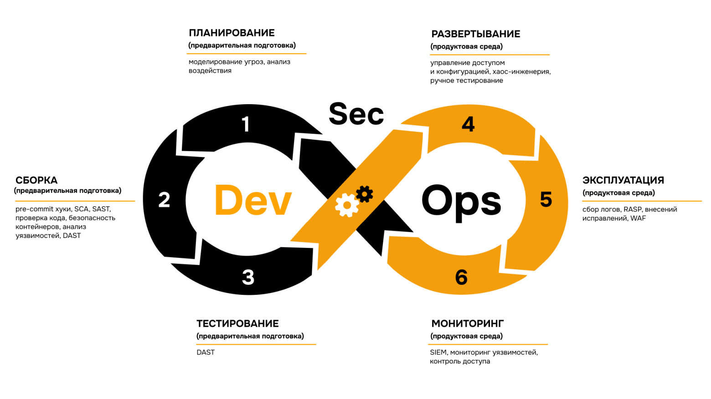
Рис. 1. Пример DevSecOps-модели

Методология DevOps включает в себя [девсекопс]:
- непрерывную интеграцию (CI – Continuous Integration), где в код вносятся небольшие изменения с частыми фиксациями, сборка, интеграция и тестирование;
- непрерывную поставку (CD – Continuous Delivery), которая включает в себя непрерывную интеграцию, но в основном фокусируется на выпусках продукта;
- непрерывное развёртывание (CD – Continuous Deployment), которое направлено на автоматизацию выпусков проектов.
Перед проектированием ИС необходимо определить подход к разработке ПО.
Наиболее современный подход к разработке ПО – объектно-ориентированный. Объект – это сущность, обычно извлекаемая из словаря предметной области или решения. Каждый объект обладает идентичностью (можно отличить от других), состоянием (с ним связаны некоторые данные) и поведением (с ним можно что-то делать или он может с другими) [Яuml, с.26].
Для реализации объектного подхода обычно используют UML.
UML (Unified Modeling Language - унифицированный язык моделирования) – это стандартный язык описания разработки программных продуктов с использованием объектного подхода. Широко применяется не только для документирования и визуализации, но также для конструирования посредством прямого или обратного проектирования [Яuml, с.11].
Разработан в 1995 г. ведущими специалистами по методологии компании Rational Software — Грэйди Бучем (Grady Booch), Иваром Якобсоном (Ivar Jacobson) и Джеймсом Рамбо (James Rumbaugh).
Спецификация разрабатываемого ПО в UML объединяет несколько моделей: логическую, процессов, использования, реализации, развёртывания.
Логическая модель (ЛМ) описывает ключевые абстракции ПО (классы, интерфейсы и тому подобное) требуемой функциональности [иванова, с.126]. Структурные аспекты передаются диаграммами классов и объектов, а поведенческие аспекты — диаграммами взаимодействия, состояний и деятельностей. Отвечает на вопрос «КАК система реализует требования?».
Модель процессов (поведения) (МП) отображает организацию вычислений, оперирует понятиями «процессы» и «нити» (объекты) и позволяет оценить производительность, масштабируемость и надёжность ПО [иванова, с.126]. Структурные аспекты передаются с помощью концепции активных классов: процессы и потоки, поведенческие — диаграммами взаимодействия, состояний и деятельности. Отвечает на вопрос «КАК работает во времени?».
Модель использования (требований) (МИ) – описание функциональности ПО с точки зрения пользователя [иванова, с.126]. Структурные аспекты передаются диаграммами использования, поведенческие — диаграммами взаимодействия, состояний и деятельностей. Отвечает на вопрос «ЧТО делает система?».
Модель реализации (компонентов) (МРеал) определяет реальную организацию программных модулей в среде разработки [иванова, с.126]. Структурные аспекты передаются диаграммами компонентов, поведенческие — диаграммами взаимодействия, состояний и деятельностей. Отвечает на вопрос «ИЗ ЧЕГО состоит система?».
Модель развёртывания (размещения) (МРаз) показывает особенности размещения программных компонентов на конкретном оборудовании (аппаратных узлах) [иванова, с.126]. Структурные аспекты передаются диаграммами размещения, поведенческие — диаграммами взаимодействия, состояний и деятельностей. Отвечает на вопрос «ГДЕ выполняется система?».
Необходимо выбрать язык высокого уровня, который позволит применить объектно-ориентированный подход к разработке ПО.
Современная индустрия ПО требует от разработчиков глубокого понимания как высокоуровневых концепций, так и низкоуровневых механизмов управления ресурсами и взаимодействия с аппаратной частью системы. Язык Rust стал ответом на вызовы времени, предлагая уникальное сочетание безопасности, производительности и контроля, необходимых как при создании web-приложений, так и при разработке операционных систем (ОС) [rustэто, с.3].
В отличие от традиционных языков системного уровня, Rust устраняет целые классы ошибок, связанных с управлением памятью, не прибегая к сборщику мусора, а благодаря строгой системе владения и заимствования данных позволяет писать безопасный код, близкий по производительности к C/C++, что делает его особенно актуальным для задач, связанных с обработкой данных, сетевыми приложениями, встроенными системами и криптографией [rustэто, с.3].
Несмотря на то, что Rust – системный язык, он реализует объектно-ориентированный подход к разработке ПО.
Для безопасной разработки ПО с фиксацией стадий разработки во времени используют системы контроля версий. Для этого был выбран Git.
Git — это система контроля версий, которая хранит данные в виде набора снимков файловой системы. При каждом «коммите» (commit) Git запоминает состояние всех файлов проекта, при этом если файлы не изменились, система не дублирует их, а создаёт ссылку на уже сохранённую версию [чтогит].
Git работает локально, но для реализации DevSecOps-модели и возможности удалённой командой разработки используют хостинги систем контроля версий. В качестве хостинга Git выбран российский хостинг GitFlic.
GitFlic – это российская облачная платформа для работы с кодом, основанная на системе контроля версий Git. Это первая в России полностью самостоятельная реализация сервиса для хранения репозиториев с исходным кодом [gitflicэто].
Имеется возможность локального развёртывания, что позволяет соблюдать корпоративную тайну и использовать собственных агентов-CI/CD.
В качестве среды написания кода был выбран Visual Studio Code (VS Code) – это редактор кода от компании Microsoft с открытым исходным кодом, имеющий множество открытых расширений для приближения к функционалу сред интегрированной разработки (IDE), встроенную поддержку системы контроля версий Git, облачное развёртывание и многое другое [почемуvscode].
Для развёртывания итогового приложения будет использоваться Docker.
Docker — это открытая платформа для разработки, доставки и запуска приложений. Позволяет отделить приложения от инфраструктуры, чтобы можно было быстро выпускать ПО [чтодокер].
Docker позволяет упаковывать приложения и запускать их в слабо изолированной среде, называемой контейнером. Изоляция и безопасность позволяют одновременно запускать множество контейнеров на одном хосте. Контейнеры легковесны и содержат все необходимое для запуска приложения, поэтому вам не нужно полагаться на то, что установлено на хосте. Можно делиться контейнерами во время работы и быть уверенным, что у все будет один и тот же контейнер, работающий одинаково [чтодокер].
Перед кодированием необходимо определиться с архитектурой будущей ИС. Набирает популярность микросервисная архитектура.
Микросервисы — это независимо выпускаемые сервисы, которые моделируются вокруг предметной области бизнеса. Сервис инкапсулирует функционал и делает его доступным для других в сети [чтомикро, с.28] (рис. …).
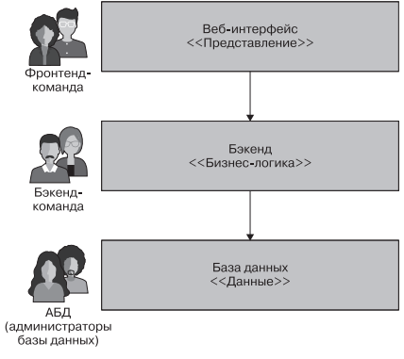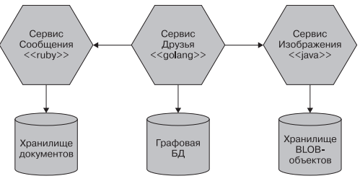
Рис. 2. Пример разницы между трёхуровневой архитектурой и микросервисами

Снаружи отдельный микросервис рассматривается как «черный ящик». Он размещает бизнес-функции в одной или нескольких конечных точках сети (например, в очереди или REST API) по любым наиболее подходящим протоколам. Потребители, будь то другие микросервисы или иные виды программ, получают доступ к этой функциональности через такие точки. Внутренние детали реализации (например, технология, по которой был создан сервис) полностью скрыты от внешнего мира [чтомикро, с.28].
В ходе разработки ПО обычно применяют шаблоны проектирования или паттерны (англ. design pattern) — повторяемая архитектурная конструкция, представляющая собой решение проблемы проектирования в рамках некоторого часто возникающего контекста [архинсис, с.49].

Анализ процесса обработки информации, выбор структур данных для её хранения, выбор методов и алгоритмов решения задачи
Разработку спецификаций ПО начинают с анализа требований к функциональности, указанных в техническом задании (ТЗ). В процессе анализа выявляют внешних пользователей разрабатываемого ПО и перечень отдельных аспектов его поведения при взаимодействии с пользователями [иванова, с.127].
Сценарий – это последовательности действий, которые описывают взаимодействие пользователя с моделируемой системой [чтосценарий].
Целью существования текущей системы является создание сценариев использования оборудования, инструкций персонала, производственных случаев и тестов на основе нормативной документации целевого цеха.
Сначала сценарист на основе регламента цеха пишет последовательность действий (само действие, дополнительная информация, придумываются тесты, аудио-диалоги, какие картинки изобразить, анимацию воспроизвести и прочее).
После результат работы сценариста смотрит утверждающий и выдаёт корректировки, «сценарий» отправляется в цех, его проверяют и согласовывают.
Сценарист принимает и правит недочёты, а дальше происходит сборка сцены программистом, включающая расставление точек интереса, за отличием:
- если тренажёр – панорама, то делаются фотографии на 360 градусов цехов;
- если тренажёр – 3D сцена, то создаются «префабы», имитирующие реальное оборудование.
Существуют такие производственно-технические сценарии:
- эксплуатационные (штатные) – описывают стандартный запуск, работу и остановку агрегата в нормальном режиме;
- аварийные (План Ликвидации Аварий) – инструкции по действиям персонала при критических отказах, пожарах или выбросах;
- ремонтные/сервисные – для обслуживания (дефектовка, замена, чистка);
- сценарные проверки (тест-кейсы) – для проверки работоспособности защитных систем и датчиков.
Сценарии также могут быть линейными (алгоритмическими) и разветвлёнными (ситуационными).
Объектами текущей системы являются (рис. …):
- Сценарный отдел – это специалист или группа специалистов, который занимается разработкой, оптимизацией и контролем технологических процессов в различных отраслях производства, в частности сценариев для тренажёров.
- Утверждающий отдел – это специалист или группа специалистов целевого цеха, который ответственен за проверку сценария на соответствие всем регламентам цеха.
- Программный отдел – это специалист или группа специалистов, который занимается переносом сценария технолога в формат, пригодный для тренажёров.
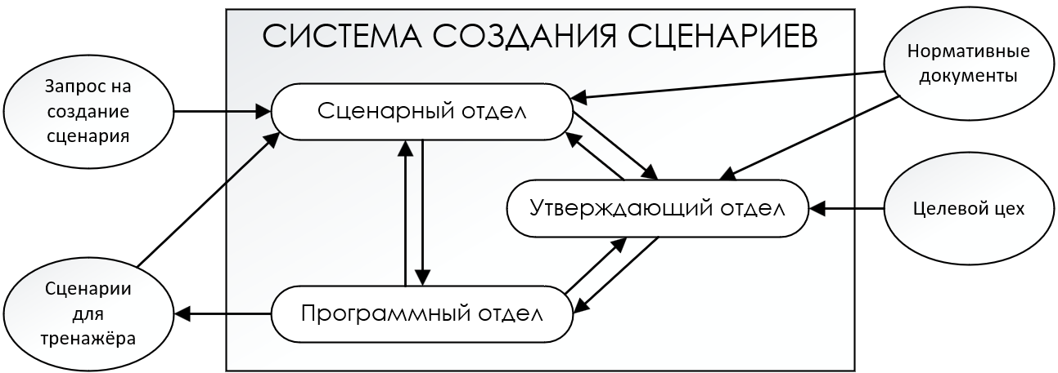
Рис. 3. Модель структуры текущей системы

Окружающей средой для системы являются:
- нормативные документы производства, включающие текст и файлы;
- целевой цех, для которого производятся сценарии (предоставляет специалистов в утверждающий отдел);
- запрос на создание сценария;
- ранее созданные сценарии.
Выходными данными являются сценарии для тренажёра, которые соответствуют входному формату для виртуального тренажёра.
Граница системы проходит по интерфейсу работы программного отдела. Экспорт данных в формат VR-тренажёра является переходным действием между системой и её выходными данными в окружающую среду.
Для создания 100 сценариев вручную требуется полная рабочая неделя и опытный специалист в целевой предметной области. Целевым показателем производительности системы является 500 сценариев в неделю.
Один человек не может достичь подобной производительности, особенно когда часто меняется нормативная документация цеха. Для её достижения объекты разрабатываемой ИС должны решать следующие задачи:
- хранить и обеспечивать непрерывный доступ к нормативной документации в формате, пригодном для поиска, анализа и синтеза в процессе генерации;
- хранить и обеспечивать непрерывный доступ к промежуточным результатам генерации сценариев;
- генерировать сценарий по запросу пользователя, используя исключительно предоставленную нормативную документацию;
- обеспечивать отправку запроса объекту генерации сценариев и получение созданного ответа через пользовательский интерфейс.
Искусственный интеллект (ИИ) — это технологии (аппаратные и программные комплексы), которые могут решать задачи анализа данных. Технологии ИИ позволяют компьютерным системам применять математику и логику для моделирования рассуждений, используемых людьми в получении новых сведений и принятии решений [митяков, с.9].
NLP (Natural Language Processing, обработка естественного языка) — область информатики, который включает в себя предоставление компьютерам возможности интерпретировать и воспроизводить язык [чтоnlp].
Large Language Model (LLM, большая языковая модель) — это тип модели глубокого обучения, который может выполнять любые задачи NLP [чтоnlp]. Она имеет знания, заложенные во время обучения, однако с этого момента они теряют свою актуальность, а пере- или дообучение является дорогим по времени и материальным ресурсам. Они могут галлюцинировать – выдавать ложный ответ за правдивый, даже если он получен после множества циклов рассуждений.
Для решения задач хранения и обработки корпоративной информации в виде, пригодном для использования LLM-агентам, используют методологию RAG.
Retrieval-Augmented Generation (RAG, «дополненная поиском генерация») –– это архитектурный подход к улучшению ответов LLM путём поиска актуальной информации во внешних источниках (БД, файловых хранилищах) перед генерацией текста [чтоrag, с.21]. RAG основан на использовании и объединении существующих концепций и технологий, многие из которых пришли из области поисковых систем.
Выбор технологии RAG сделан по причинам:
- минимизации галлюцинаций – подача внешних данных на вход принуждает модель опираться на факты, а не на старые знания из обучения;
- экономической эффективности – позволяет не переобучать нейросеть целиком, а просто менять входные данные (контекст);
- прослеживаемость (traceability) – наличие ссылок в выходных параметрах позволяет пользователю проверить достоверность ответа (или наоборот, ложность информации в документах).
Примерная схема работы технологии RAG представлена на рис. …. Таким образом, необходимо изучить влияние среды на качество фильтрации и ранжирования извлекаемых смыслов из пользовательской информации – они должны быть предобработаны в пригодный для LLM вид.

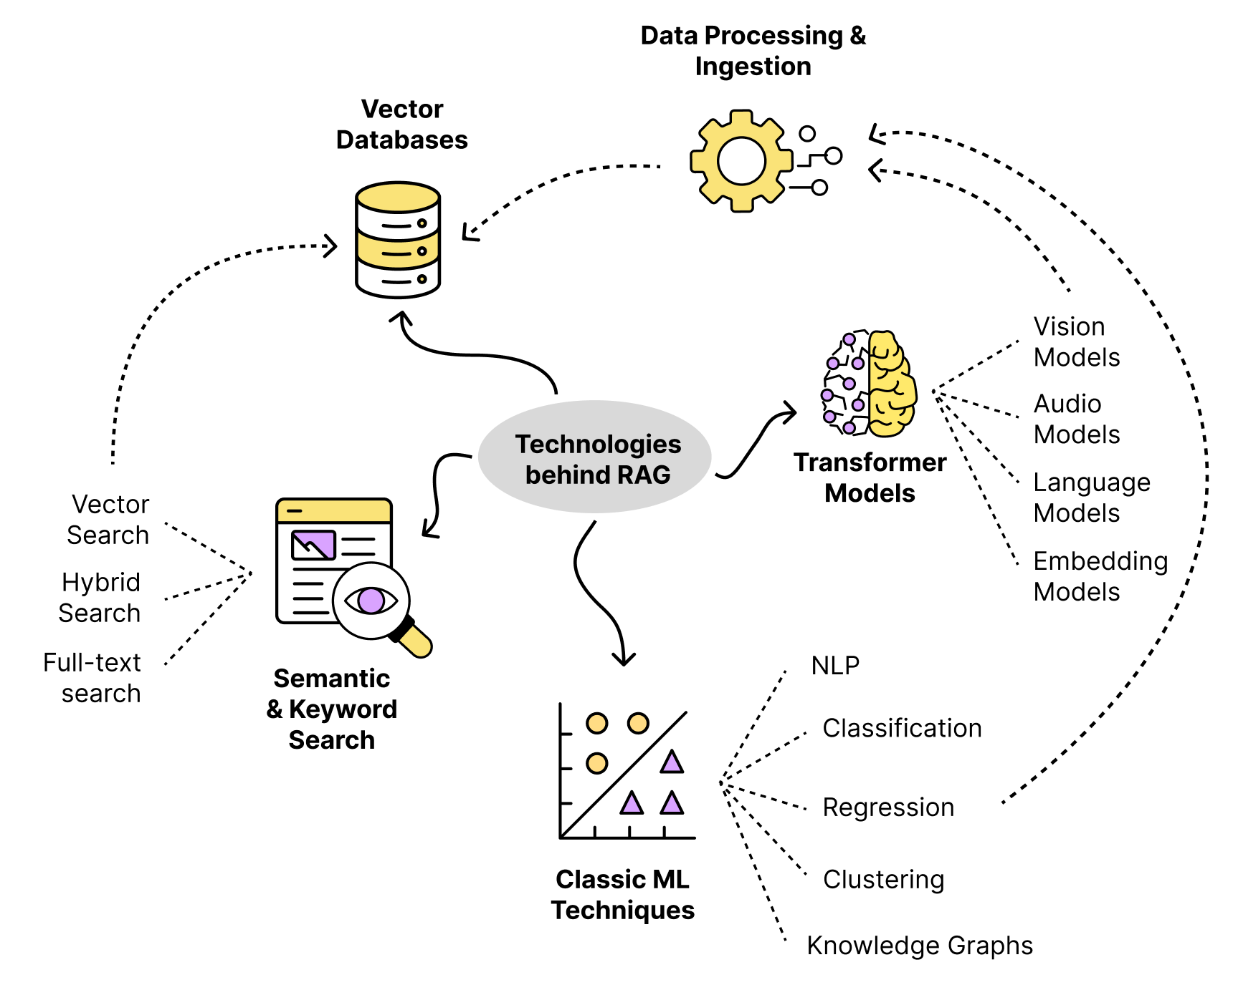
Рис. 4. Примерная схема работы технологии RAG

Была создана следующая модель «черного ящика» (рис. …).
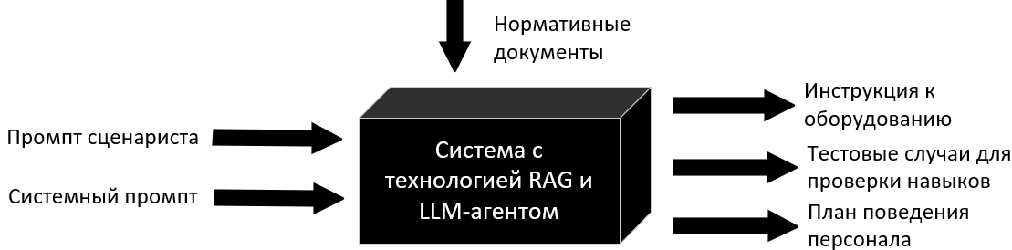
Рис. 5. модель «черного ящика»

Входными параметрами являются:
- пользовательский запрос на естественном языке;
- системный промпт (инструкция) — правила поведения агента.
Выходными параметрами являются сгенерированные текстовые ответы – сценарии + ссылки на источники (цитаты) — подтверждение того, из какого документа взята информация, которые могут быть:
- инструкцией к оборудованию;
- тестовым случаем для проверки навыков персонала;
- планом поведения персонала.
Для обеспечения непрерывного доступа к данным из файлового хранилища активно используют векторные БД.
Векторные БД — это специализированные системы хранения и поиска, предназначенные для работы с векторными представлениями данных (эмбеддингами). Такие БД позволяют находить объекты не по точному совпадению значений, а по смысловой близости [чтоqdrant].
В рамках векторных БД реализована векторная алгебра (косинусное сходство для поиска) и теория вероятностей (для оценки достоверности ответа).
Косинусное сходство (Cosine Similarity) — это мера, которая определяет, насколько два вектора похожи по направлению, игнорируя их длину (амплитуду). Косинус угла θ между двумя векторами A и B: отношение их скалярного произведения к произведению их длин (норм). Коэффициент подобия косинусов всегда принадлежит интервалу [-1, +1] (по формуле (1)).
$$\begin{aligned}cosine similarity=S_{C}\left(A,B\right)≔\cos\left(θ\right)=\frac{A*B}{\left\|A\right\|\left\|B\right\|}=\frac{\sum_{i=1}^{n}{A_{i}B_{i}}}{\sqrt{\sum_{i=1}^{n}{A_{i}^{2}}}*\sqrt{\sum_{i=1}^{n}{B_{i}^{2}}}}\#\left(1\right)\end{aligned}$$

Разработка спецификаций проектируемой системы
Спецификациями называют точное формализованное описание функций и ограничений разрабатываемого ПО. Совокупность спецификаций представляет собой общую логическую модель проектируемого ПО [иванова, с.21].

Построение диаграммы вариантов использования
Вариант использования (прецедент, аспект, "use case", ВИ) – это описание процедуры (последовательности действий) применения разрабатываемой системы конкретным действующим лицом, в качестве которого могут выступать не только люди, но и другие системы или устройства, с целью получения значимого результата [иванова, с.127].
Диаграммы вариантов использования (ДВИ) (диаграммы поведения или диаграммы прецедентов) – это диаграммы для описания набора ВИ, которые субъект может выполнять с одним или несколькими актёрами [иванова, с.130].
Действующее лицо (актёр, Actor) – внешняя по отношению к разрабатываемому ПО сущность, которая взаимодействует с ним с целью получения или предоставления какой-либо информации [иванова, с.131].
Субъект – это класс, описанный набором ВИ (обычно системы или подсистемы). ВИ представляют аспекты поведения класса. Актёры представляют аспекты других классов, взаимодействующих с субъектом. Взятые вместе, ВИ описывают полное поведение субъекта [иванова, с.131].
Для разрабатываемой ИС была построена ДВИ (рис. …), где в качестве действующего лица выступает Сценарист. Для каждого ВИ определены описание и типичный ход событий (табл. …-…).
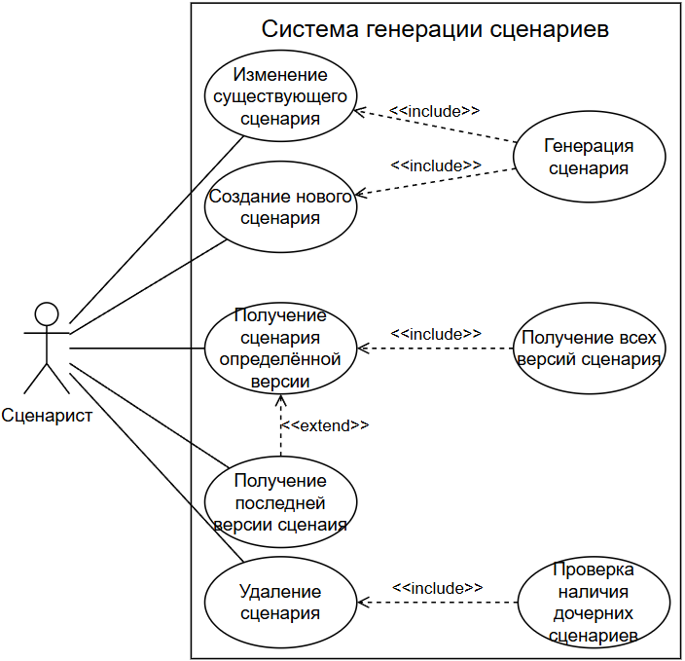
Рис. 6. Диаграмма вариантов использования ИС

Таблица …
Краткое описание ВИ «Изменение существующего сценария»
Название варианта | Изменение существующего сценария
Цель | Внесение правок в уже созданный сценарий
Действующие лица | Пользователь
Тип варианта | Основной
Краткое описание | Пред-условие: сценарий существует в БД.  Пост-условие: изменения сохранены в БД

Таблица …
Типичный ход событий для ВИ «Изменение существующего сценария»
Действие исполнителя | Отклик системы
1. Пользователь инициирует изменение сценария. | 2. Система запрашивает генерацию данных (ВИ «Генерация сценария») и возвращает новую версию.
 | 3. Система создаёт новую версию сценария и сохраняет в БД сценарий и контекст для его создания.

Таблица …
Краткое описание ВИ «Создание нового сценария»
Название варианта | Создание нового сценария
Цель | Регистрация в системе нового уникального сценария
Действующие лица | Пользователь
Тип варианта | Основной
Краткое описание | Пред-условие: Пользователь ввёл Имя сценария.  Пост-условие: в системе создан новый объект сценария.

Таблица …
Типичный ход событий для ВИ «Создание нового сценария»
Действие исполнителя | Отклик системы
1. Пользователь инициирует создание нового сценария. | 2. Система предоставляет форму для ввода первичных данных.
3. Пользователь заполняет поля формы и подтверждает создание. | 4. Система инициирует ВИ «Генерация сценария».
5. Пользователь завершает настройку. | 6. Система регистрирует новый сценарий в БД.

Таблица …
Краткое описание ВИ «Генерация сценария»
Название варианта | Генерация сценария
Цель | Автоматическое формирование структуры или контента сценария
Действующие лица | Пользователь (через включающие ВИ)
Тип варианта | Вспомогательный (Include)
Краткое описание | Пред-условие: инициирован процесс создания или изменения.  Пост-условие: сформирован технический образ сценария.

Таблица …
Типичный ход событий для ВИ «Генерация сценария»
Действие исполнителя | Отклик системы
1. Пользователь запрашивает генерацию. | 2. Система анализирует запрос и запрашивает близкий по смыслу материал в системе знаний предприятия.
 | 3. Система генерирует сценарий на основе полученного контекста
 | 4. Система возвращает результат генерации в основной поток выполнения.

Таблица …
Краткое описание ВИ «Получение сценария определённой версии»
Название варианта | Получение сценария определённой версии
Цель | Доступ к конкретной исторической версии сценария
Действующие лица | Пользователь
Тип варианта | Основной
Краткое описание | Пред-условие: выбран конкретный сценарий.  Пост-условие: данные выбранной версии отображены на экране.

Таблица …
Типичный ход событий для ВИ «Получение сценария определённой версии»
Действие исполнителя | Отклик системы
1. Пользователь инициирует просмотр истории версий. | 2. Система выполняет ВИ «Получение всех версий сценария».
3. Пользователь выбирает нужную версию. | 4. Система выводит данные пользователю.

Таблица …
Краткое описание ВИ «Получение всех версий сценария»
Название варианта | Получение всех версий сценария
Цель | Формирование списка всех доступных ревизий сценария
Действующие лица | Пользователь (через включающий ВИ)
Тип варианта | Вспомогательный (Include)
Краткое описание | Пред-условие: Запрос на чтение данных сценария.  Пост-условие: Подготовлен список идентификаторов версий.

Таблица …
Типичный ход событий для ВИ «Получение всех версий сценария»
Действие исполнителя | Отклик системы
1. Пользователь запрашивает сценарии. | 2. Система обращается к архиву сценариев.
 | 3. Система формирует перечень сценариев.
 | 4. Система передаёт список в вызывающий ВИ.

Таблица …
Краткое описание ВИ «Получение последней версии сценария»
Название варианта | Получение последней версии сценария
Цель | Быстрый доступ к актуальному состоянию сценария
Действующие лица | Пользователь
Тип варианта | Дополнительный (Extend)
Краткое описание | Пред-условие: ВИ «Получение сценария определённой версии».  Пост-условие: открыта самая свежая версия.

Таблица …
Типичный ход событий для ВИ «Получение последней версии сценария»
Действие исполнителя | Отклик системы
1. Пользователь инициирует опцию открытие последней версии. | 2. Система определяет индекс последней записи в БД.
 | 3. Система возвращает актуальные данные.

Таблица …
Краткое описание ВИ «Удаление сценария»
Название варианта | Удаление сценария
Цель | Полное удаление сценария из системы
Действующие лица | Пользователь
Тип варианта | Основной
Краткое описание | Пред-условие: сценарий выбран для удаления.  Пост-условие: сценарий и его родительские связи удалены (при отсутствии дополнительных потомков).

Таблица …
Типичный ход событий для ВИ «Удаление сценария»
Действие исполнителя | Отклик системы
1. Пользователь инициирует удаление сценария. | 2. Система инициирует ВИ «Проверка наличия дочерних сценариев».
3. (Если зависимостей нет) Пользователь подтверждает удаление. | 4. Система удаляет запись и обновляет список.

Таблица …
Краткое описание ВИ «Проверка наличия дочерних сценариев»
Название варианта | Проверка наличия дочерних сценариев
Цель | Контроль целостности данных перед удалением
Действующие лица | Пользователь (автоматически)
Тип варианта | Вспомогательный (Include)
Краткое описание | Пред-условие: вызван процесс удаления.  Пост-условие: получен статус о наличии/отсутствии связей.

Таблица …
Типичный ход событий для ВИ «Проверка наличия дочерних сценариев»
Действие исполнителя | Отклик системы
 | 1. Система сканирует дерево зависимостей сценария.
 | 2. Система ищет ссылки на текущий сценарий в других объектах.
 | 3. Система возвращает флаг «Блокировка» или «Разрешено».

Построение контекстной диаграммы классов
Диаграмма классов (class diagram) – это диаграмма UML, которая показывает структуру проектируемой системы на уровне классов и интерфейсов, показывает их особенности, ограничения и отношения, но не содержит информацию о временных аспектах функционирования системы [иванова, с.132].
В отличие от ранее существовавших нотаций, UML предлагает использовать три уровня диаграмм классов в зависимости от степени их детализации и этапа разработки программного обеспечения [иванова, с.132]:
- концептуальный уровень, на котором диаграммы классов, называемые в этом случае контекстными, демонстрируют связи между основными понятиями предметной области;
- уровень спецификаций, на котором диаграммы классов отображают интерфейсы классов предметной области;
- уровень реализации, на котором диаграммы классов непосредственно показывают поля и операции конкретных классов.
Для отображения взаимодействия сущностей предметной области была построена следующая контекстная диаграмма классов (рис. …).
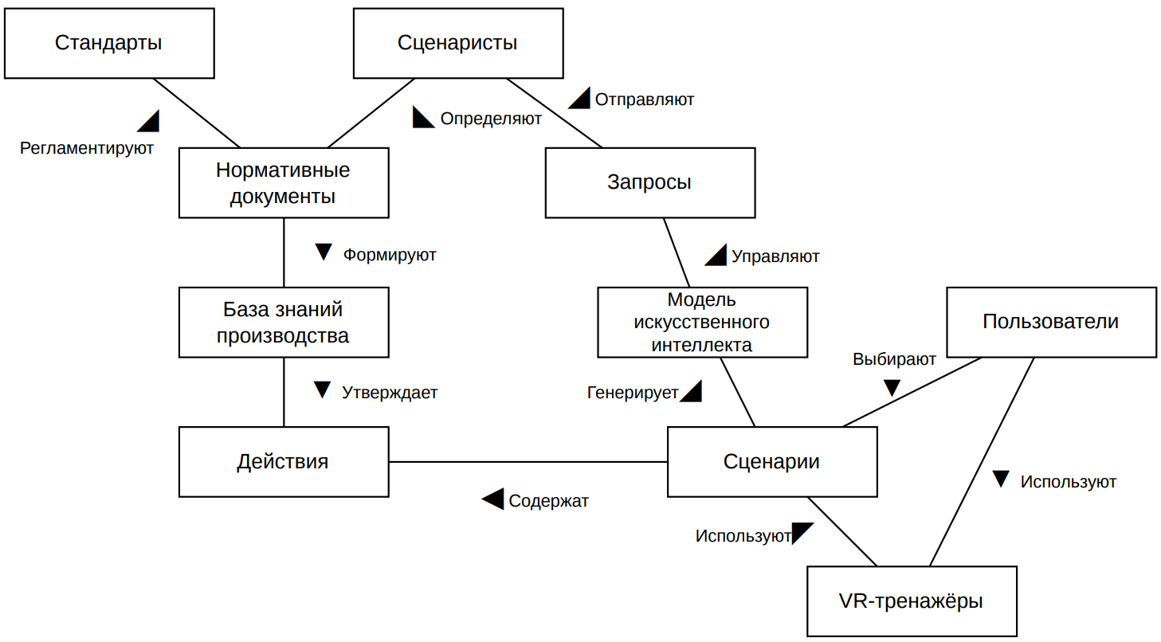
Рис. 7. Контекстная диаграмма классов

Для краткого описания назначения классов была построена табл. ….
Таблица …
Краткое описание классов
Наименование сущности | Описание сущности
1 | 2
Стандарты | Стандарты производства, закреплённые на уровне законодательства.
Нормативные документы | Внутренние документы производства.
База знаний производства | Совокупность документов и данных, используемая системой для поиска и формирования ответов.
Сценаристы | Сотрудники отдела 3D-визуализации и аддитивных технологий АО «НИУИФ», которые создают сценарии для VR-тренажёра.

Продолжение табл. …
1 | 2
Действия | Конкретные шаги или операции, которые пользователь выполняет в сценарии, чтобы решить задачу или пройти тренировку в VR-тренажёре.
Запрос | Запрос от сотрудника к системе на формирование сценария на основе содержимого документов.
Модель искусственного интеллекта | ИИ-компонент, который анализирует предоставленные документы и формирует ответы на вопросы пользователя.
Сценарий | Последовательность действий и ситуаций, используемая в VR-тренажёре для обучения и моделирования производства.
VR-тренажёр | Обучающая система, которая использует технологии виртуальной реальности для имитации реальных условий, процессов или ситуаций на производстве.
Пользователи | Сотрудники, проходящие обучение производству.

Построение диаграмм последовательностей системы
Диаграмма последовательности – это диаграмма взаимодействия, которая подчёркивает временной порядок сообщений. Изображается как таблица, в которой представлены объекты, расположенные вдоль оси X, и сообщения, упорядоченные по ходу времени – вдоль оси Y [Яuml, с.264].
Для построения диаграмм последовательностей необходимо [иванова, с.137]:
- представить систему как «черный ящик» и изобразить для неё линию жизни – вертикальную пунктирную линию, подходящую к блоку снизу;
- идентифицировать каждое действующее лицо и изобразить для него линию жизни (много действующих лиц в вариантах совместного использования ПО);
- из описания варианта использования определить множество системных событий и их последовательность;
- изобразить системные события в виде линий со стрелкой на конце между линиями жизни действующих лиц и системы, а также указать имена событий и списки передаваемых значений.
Диаграмма последовательностей системы варианта использования «Создание нового сценария» представлена на рис. …. Описания операций представлены в табл. …-….
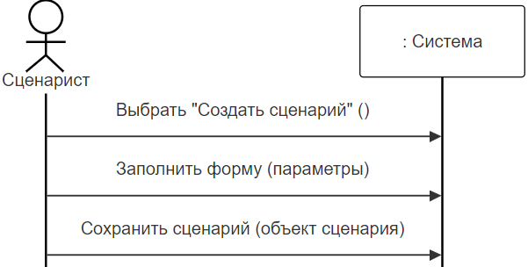
Рис. 8. Диаграмма последовательностей системы
ВИ «Создание нового сценария»

Таблица …
Описание операции «Выбрать "Создать сценарий"»
Раздел | Описание
Имя | Выбрать "Создать сценарий"
Обязанности | Пользователь инициирует создание нового сценария в интерфейсе системы.
Тип | Системная
Ссылка | Вариант использования «Создание нового сценария»
Вывод | Открытие формы для заполнения параметров сценария.
Постусловие | Система переходит в состояние ожидания ввода параметров сценария.

Таблица …
Описание операции «Заполнить форму»
Раздел | Описание
Имя | Заполнить форму
Обязанности | Показ формы, в которую пользователь сможет вводить данные для сценария.
Тип | Системная
Ссылка | Вариант использования «Создание нового сценария»
Примечания | Валидация данных выполняется системой.
Исключения | Если данные не проходят валидацию, система отображает ошибки.
Вывод | Объект сценария с введёнными параметрами (в памяти).
Предусловие | Форма создания сценария открыта.
Постусловие | Параметры сценария готовы для сохранения.

Таблица …
Описание операции «Сохранить сценарий»
Раздел | Описание
Имя | Сохранить сценарий
Обязанности | Система сохраняет объект сценария в хранилище.
Тип | Системная
Ссылка | Вариант использования «Создание нового сценария»
Примечания | После сохранения сценарий получает уникальный идентификатор и версию.
Исключения | Если сохранение не удалось, система уведомляет пользователя.
Вывод | Сохранённый сценарий с присвоенным ID.
Предусловие | Параметры сценария заполнены и прошли валидацию.
Постусловие | Сценарий создан и доступен в системе.

Диаграмма последовательностей системы варианта использования «Изменение существующего сценария» представлена на рис. …. Описания операций представлены в табл. …-….
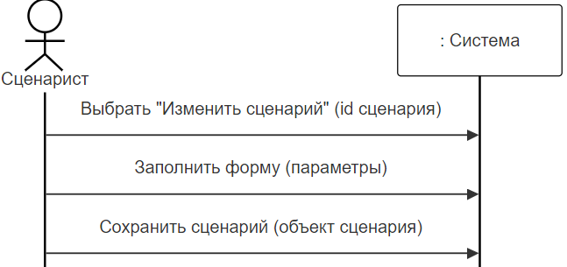
Рис. 9. Диаграмма последовательностей системы
ВИ «Изменение существующего сценария»
Таблица …
Описание операции «Выбрать "Изменить сценарий"»
Раздел | Описание
Имя | Изменить сценарий
Обязанности | Инициализация изменения сценария.
Тип | Системная
Ссылка | Вариант использования «Изменение существующего сценария»
Примечания | Идентификатор сценария может быть получен из списка сценариев или через поиск.
Исключения | Если сценарий с указанным ID не существует или недоступен для редактирования, система отображает ошибку.
Вывод | Открытие формы редактирования с предзаполненными текущими параметрами сценария.
Предусловие | Сценарий существует.
Постусловие | Система загружает данные сценария и переходит в режим редактирования.

Таблица …
Описание операции «Заполнить форму»
Раздел | Описание
Имя | Заполнить форму
Обязанности | Пользователь изменяет параметры сценария в форме редактирования.
Тип | Системная
Ссылка | Вариант использования «Изменение существующего сценария»
Примечания | Пользователь может изменить любое из полей, кроме системных (ID, версия).
Исключения | Если новые данные не проходят валидацию, система отображает ошибки.
Вывод | Обновлённый объект сценария (в памяти).
Предусловие | Форма редактирования открыта с загруженными данными.
Постусловие | Изменённые параметры готовы для сохранения.

Таблица …
Описание операции «Сохранить сценарий»
Раздел | Описание
Имя | Сохранить сценарий
Обязанности | Сохранение обновлённой версии сценария.
Тип | Системная
Ссылка | Вариант использования «Изменение существующего сценария»
Примечания | Система создаёт новую версию сценария или перезаписывает существующую в зависимости от политики версионирования.
Исключения | Если сохранение не удалось, система уведомляет пользователя.
Вывод | Сохранённая новая версия сценария.
Предусловие | Параметры сценария изменены и прошли валидацию.
Постусловие | Сценарий обновлён. История версий пополнена.

Диаграмма последовательностей системы варианта использования «Получение сценария определённой версии» представлена на рис. …. Описания операций представлены в табл. …-….
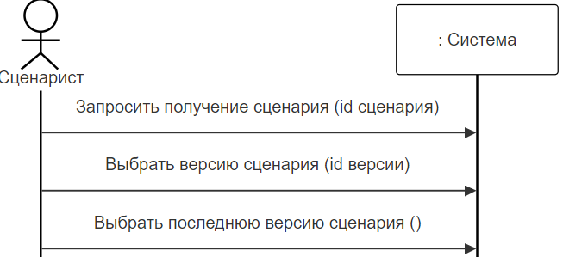
Рис. 10. Диаграмма последовательностей системы
ВИ «Получение сценария определённой версии»

Таблица …
Описание операции «Запросить получение сценария»
Раздел | Описание
Имя | Запросить получение сценария
Обязанности | Получение сценария по идентификатору сценария.
Тип | Системная
Ссылка | Вариант использования «Получение сценария определённой версии»
Примечания | Идентификатор может быть введён вручную или выбран из списка.
Исключения | 1. Дочерние сценарии найдены - удаление запрещено.  2. Сценарий с указанным ID не существует - система возвращает ошибку.
Вывод | 1. Сообщение о запрете удаления из-за зависимостей.  2. Запрос подтверждения удаления.
Предусловие | Сценарий существует.
Постусловие | Система отображает интерфейс выбора версии.

Таблица …
Описание операции «Выбрать версию сценария»
Раздел | Описание
Имя | Выбрать версию сценария
Обязанности | Фиксация выбора сценария по его идентификатору.
Тип | Системная
Ссылка | Вариант использования «Получение сценария определённой версии»
Примечания | Идентификатор версии может быть хешем.
Исключения | Версия с указанным ID не существует для сценария - отображает ошибку.
Вывод | Отображение содержимого выбранной версии сценария.
Предусловие | Сценарий загружен, список версий доступен.
Постусловие | Пользователь видит содержимое выбранной версии.

Таблица …
Описание операции «Выбрать последнюю версию сценария»
Раздел | Описание
Имя | Выбрать последнюю версию сценария
Обязанности | Фиксация выбора последней версии сценария.
Тип | Системная
Ссылка | Вариант использования «Получение сценария определённой версии»
Примечания | Опция может быть выбрана по умолчанию.
Исключения | Нет доступа к БД – ошибка.
Вывод | Отображение содержимого последней версии сценария.
Предусловие | Сценарий загружен, существует хотя бы одна версия.
Постусловие | Пользователь видит актуальную версию сценария.

Диаграмма последовательностей системы ВИ «Удаление сценария» представлена на рис. …. Описания операций представлены в табл. …-….
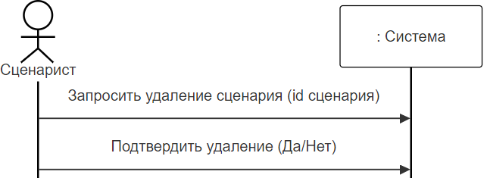
Рис. 11. Диаграмма последовательностей системы ВИ «Удаление сценария»

Таблица …
Описание операции «Запросить удаление сценария»
Раздел | Описание
1 | 2
Имя | Запросить удаление сценария
Обязанности | Проверка зависимостей у сценария
Тип | Системная
Ссылка | Вариант использования «Удаление сценария»

Продолжение табл. …
1 | 2
Исключения | 1. Дочерние сценарии найдены - удаление запрещено.  2. Сценарий с указанным ID не существует - система отображает ошибку.
Вывод | 1. Сообщение о запрете удаления из-за зависимостей.  2. Запрос подтверждения удаления.
Предусловие | Сценарий существует.
Постусловие | Сценарий подготовлен для удаления.

Таблица …
Описание операции «Подтвердить удаление»
Раздел | Описание
Имя | Подтвердить удаление.
Обязанности | Удаление выбранного сценария из системы после подтверждения пользователя.
Тип | Системная
Ссылка | Вариант использования «Удаление сценария».
Исключения | Пользователь отменил подтверждение - операция прервана.
Вывод | Сообщение об успешном удалении сценария.
Предусловие | Пользователь подтвердил/опроверг удаление.
Постусловие | Сценарий удалён/оставлен.

Построение диаграммы деятельностей варианта использования
В теоретическом плане диаграммы деятельностей являются обобщённым представлением алгоритма, реализующего анализируемый ВИ [иванова, с.139].
Была построена следующая диаграмма деятельностей ВИ «Создание нового сценария» (рис. …).
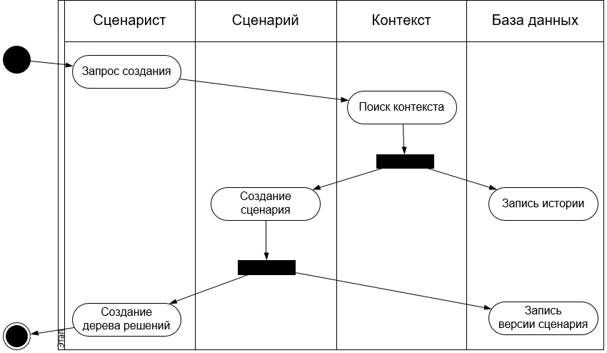
Рис. 12. Диаграмма деятельностей ВИ «Создание нового сценария»

Построение диаграммы переходов состояний
Диаграмма переходов состояний (STD, State Transition Diagram, ДПС) является графической формой предоставления конечного автомата – математической абстракции для моделирования детерминированного поведения технических объектов или объектов реального мир [иванова, с.75].
Для интерактивного ПО с развитым пользовательским интерфейсом основные управляющие воздействия – команды пользователя, для ПО реального времени – сигналы от датчиков и/или оператора производственного процесса. Общим для этих типов ПО является наличие состояния ожидания, когда ПО приостанавливает работу до получения очередного управляющего воздействия. Для интерактивного ПО наиболее характерно получение команд различных типов, а если это ещё и ПО реального времени – однотипных сигналов (либо от многих датчиков, либо требующих продолжительной обработки) [иванова, с.76].
Диаграмма переходов состояний системы представлена на рис. ….
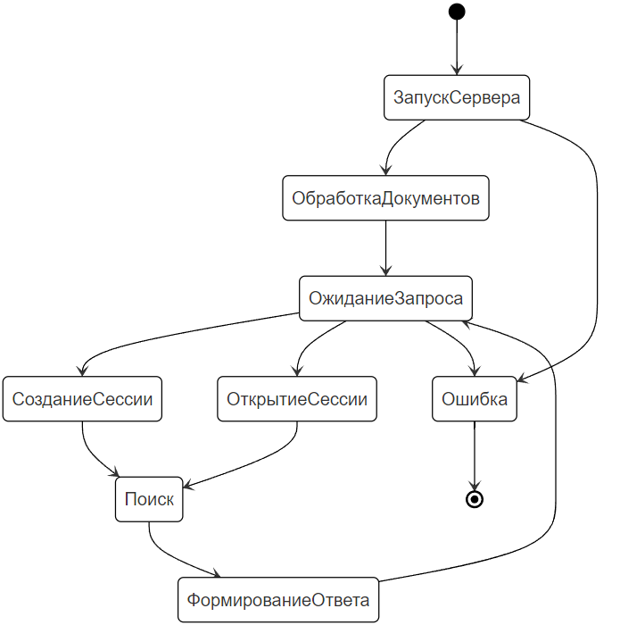
Рис. 13. Диаграмма переходов состояний системы

Начальным состоянием системы является ЗапускСервера, затем проходит предобработка Документов из файлового хранилища. Затем Сервер переходит в режим ожидания поступления на него запросов от Пользователя.
Каждый запрос является самостоятельной единицей работы, в рамках которой Пользователь может выполнять ряд определённых задач.
После того, как пользователь создаёт сценарий, создаётся/модифицируется сессия, в рамках которой будут создаваться версии этого сценария. Удаление сценария требует отсутствия зависимостей от других сессий. Запись истории генерации требует работы БД.
Конечным состоянием системы является получение команды остановки сервера (прерывание/исключение), после чего следует выключение сервера.

Построение диаграммы отношений компонентов данных
С заказчиком была согласована следующая ER-диаграмма (рис. …). Определены сущности, необходимые для хранения и непрерывного доступа (табл. …). Составлено описание сущностей на физическом уровне (табл. …-…).
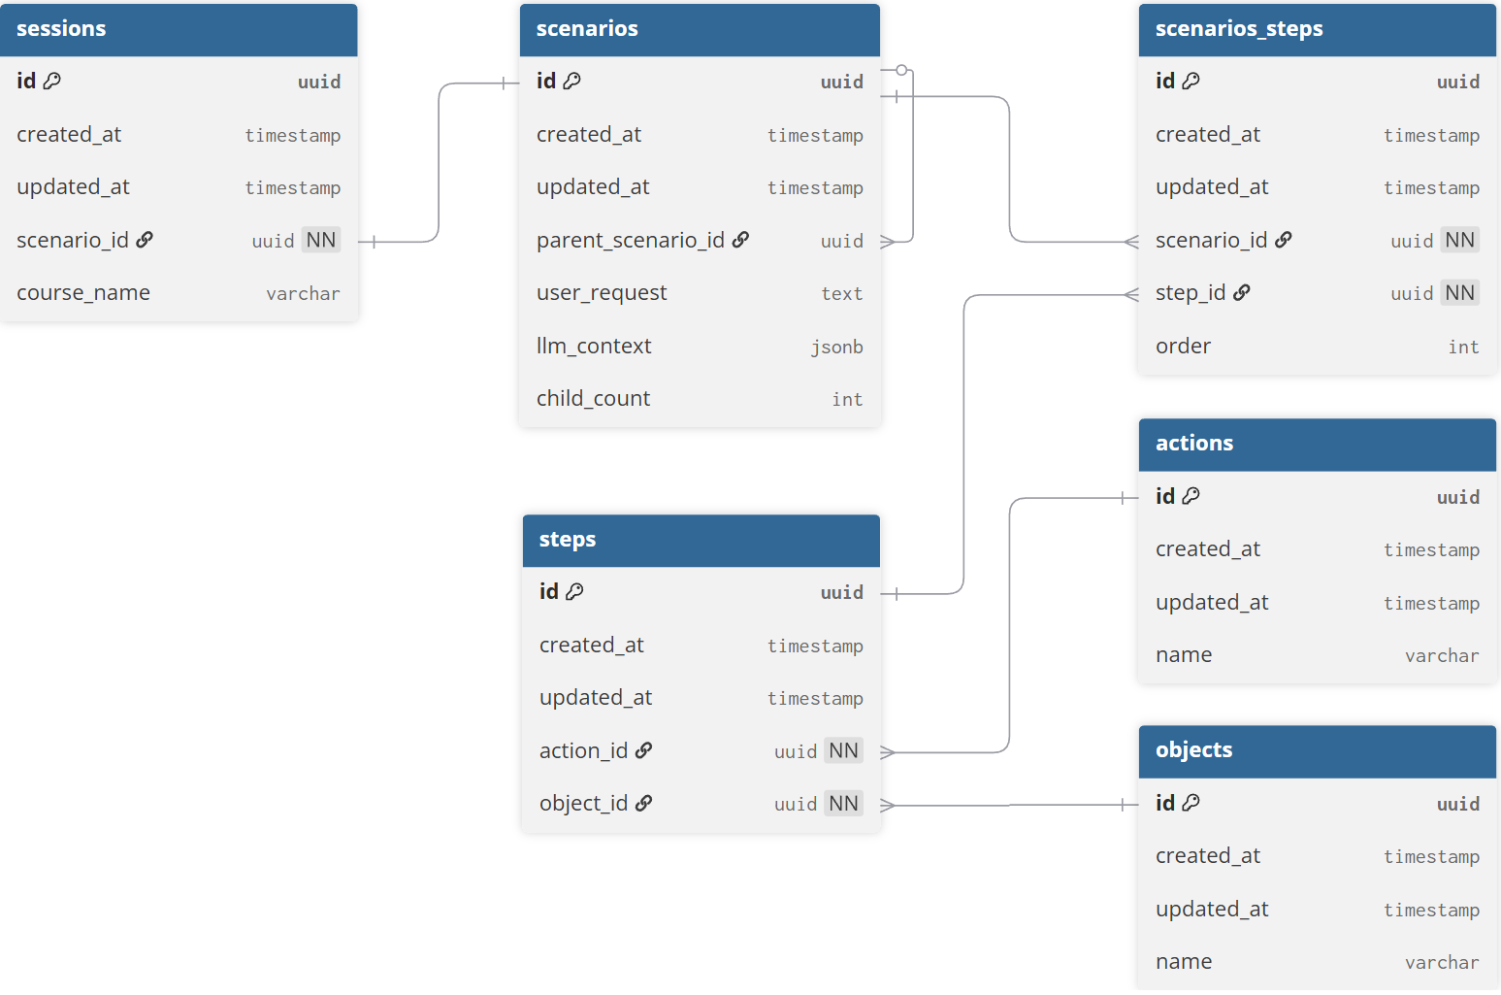
Рис. 14. ER-диаграмма предметной области

Таблица …
Описание сущностей
Сущность | Описание
Объекты | Оборудование, ситуации, люди и прочее, с чем происходит взаимодействие.
Действия | Перечень элементарных операций, которые можно совершить.
Шаги | Связующая таблица, которая объединяет конкретное действие с конкретным объектом с заданными параметрами.
Сценарии | Хранит контекст взаимодействия с LLM, запросы пользователя и структуру дерева версий.
Шаги Сценариев | Связующая таблица (многие-ко-многим), которая определяет порядок и настройки конкретных шагов внутри определённого сценария (версии).
Сессии | Указатели на последние сессии для отслеживания версий Сценариев.

Таблица …
Описание сущности «Объекты»
Атрибут | Тип | Описание | Размер
id | guid | Уникальный идентификатор записи | 36
created_at | timestamp | Дата и время создания записи | -
updated_at | timestamp | Дата и время последнего обновления | -
name | varchar | Алиас (имя) объекта из регламента | 255

Таблица …
Описание сущности «Действия»
Атрибут | Тип | Описание | Размер
id | guid | Уникальный идентификатор записи | 36
created_at | timestamp | Дата и время создания записи | -
updated_at | timestamp | Дата и время последнего обновления | -
name | varchar | Название единицы действия | 255

Таблица …
Описание сущности «Шаги»
Атрибут | Тип | Описание | Размер
id | guid | Уникальный идентификатор записи | 36
created_at | timestamp | Дата и время создания записи | -
updated_at | timestamp | Дата и время последнего обновления | -
action_id | guid | Внешний ключ на таблицу действий | 36
object_id | guid | Внешний ключ на таблицу объектов | 36

Таблица …
Описание сущности «Сценарии»
Атрибут | Тип | Описание | Размер
id | guid | Уникальный идентификатор записи | 36
created_at | timestamp | Дата и время создания записи | -
updated_at | timestamp | Дата и время последнего обновления | -
parent_scenario_id | guid | Ссылка на родительский сценарий | 36
user_request | text | Текст запроса, эмбеддинги и ссылки на S3 | -
child_count | int | Количество дочерних элементов (для удаления) | -

Таблица …
Описание сущности «ШагиСценариев»
Атрибут | Тип | Описание | Размер
id | guid | Уникальный идентификатор записи | 36
created_at | timestamp | Дата и время создания записи | -
updated_at | timestamp | Дата и время последнего обновления | -
scenario_id | guid | Внешний ключ на таблицу сценариев | 36
step_id | guid | Внешний ключ на таблицу шагов | 36
order | int | Порядковый номер шага в сценарии | -

Таблица …
Описание сущности «Сессии»
Атрибут | Тип | Описание | Размер
id | guid | Уникальный идентификатор записи | 36
created_at | timestamp | Дата и время создания записи | -
updated_at | timestamp | Дата и время последнего обновления | -
scenario_id | guid | Ссылка на актуальный узел сценария (аналог HEAD) | 36
course_name | varchar | Название учебного курса | 255

Проектирование структуры системы и построение диаграммы пакетов
Физическое проектирование при объектном подходе включает объединение классов и других программных ресурсов в программные компоненты, а также размещение этих компонентов на вычислительных устройствах [иванова, с.142].
Диаграмма пакетов показывает, из каких частей состоит проектируемая программная система, и как эти части связаны друг с другом. Связь между пакетами фиксируют, если изменения в одном пакете могут повлечь за собой изменения в другом. Она определяется внешними связями классов и других ресурсов, объединённых в пакет [иванова, с.142].
Возможны различные виды зависимости классов, например [иванова, с.142]:
- объекты одного класса посылают сообщения объектам другого класса;
- объекты одного класса обращаются к компонентам объектов другого;
- объекты одного класса используют объекты другого в списке параметров методов и тому подобное.
В ходе работы была получена следующая диаграмма пакетов (рис. …).
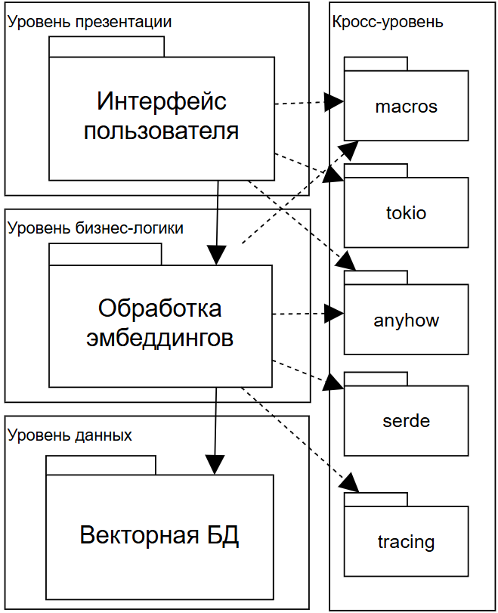
Рис. 15. Диаграмма пакетов проекта

Описание главных пакетов проекта представлено в табл. ….
Таблица …
Описание пакетов
Раздел | Описание
Интерфейс пользователя | Пакет, реализующий ввод пользовательских данных и отображения результатов генераций.
Обработка эмбеддингов | Включает использование LLM эмбеддингов, доступ к файловому хранилищу знаний производства, кодирование запросов пользователя и знаний из текста и/или документов в векторы и декодирование ответов большой языковой модели из векторов в текст с помощью LLM-агента, прикладной программный интерфейс (API) для других пакетов.
Векторная БД | Хранилище смыслов файлового хранилища документов производства. Есть готовая реализация, но требует настройки.

Пакеты кросс-слоя повсеместно используются в проектах на Rust.
После определения основных пакетов разрабатываемого ПО переходят к детальному проектированию классов, входящих в каждый пакет.

Проектирование классов пакета «Интерфейс пользователя»

Исходная диаграмма классов
Исходная диаграмма классов пакета «Интерфейс пользователя» на рис. ….
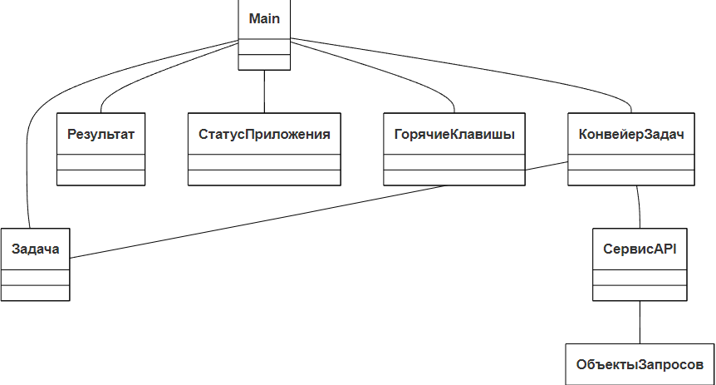
Рис. 16.Исходная диаграмма классов пакета «Интерфейс пользователя»

Описание классов пакета «Интерфейс пользователя» в табл. ….
Таблица …
Описание классов пакета «Интерфейс пользователя»
Класс | Описание
ОбъектыЗапросов | Объекты передачи данных.
СервисAPI | Сервис для взаимодействия с API сервера Обработки эмбеддингов.
КонвейерЗадач | Компонент обработки Задач, отправляемых по API.
Результат | Компонент вывода результата работы КонвейерЗадач.
СтатусПриложения | Компонент вывода статуса работы приложения.
ГорячиеКлавишы | Компонент обработки нажатий горячих клавиш.
Задача | Компонент обработки пользовательского ввода.

Диаграмма последовательностей взаимодействия объектов классов
Диаграммы последовательностей взаимодействия объектов классов пакета «Интерфейс пользователя» представлены на рис. …-….
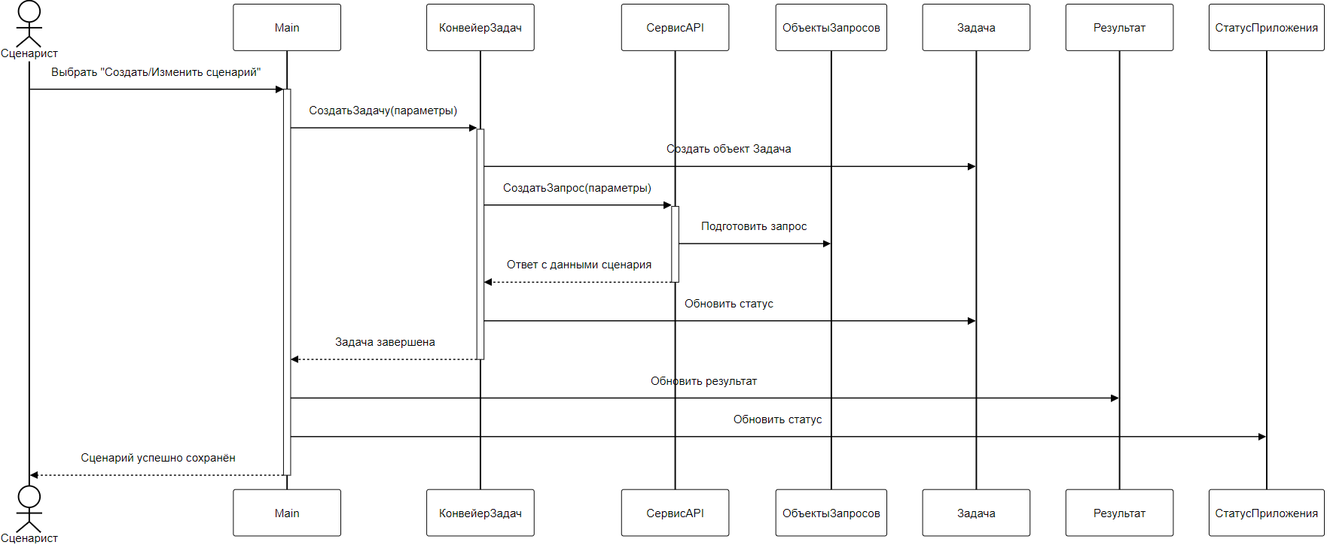
Рис. 17. Диаграмма последовательностей взаимодействия объектов классов ВИ «Создание/Изменение сценария». Нормальный ход событий

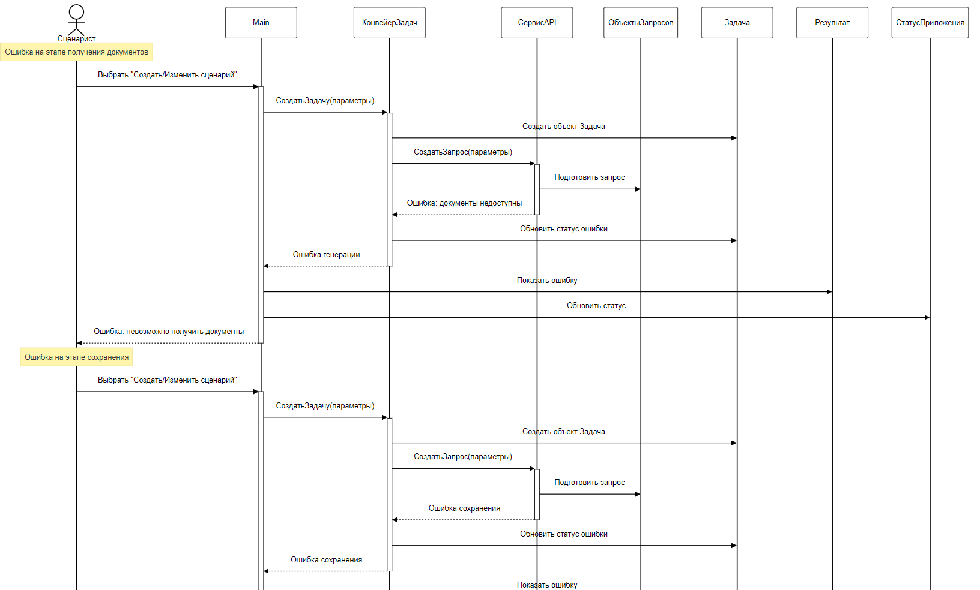
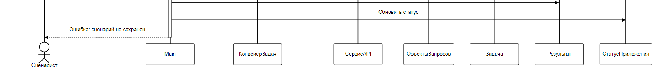
Рис. 18. Диаграмма последовательностей взаимодействия объектов классов пакета «Интерфейс пользователя» ВИ «Создание нового/Изменение существующего сценария». Прерывание процесса системой

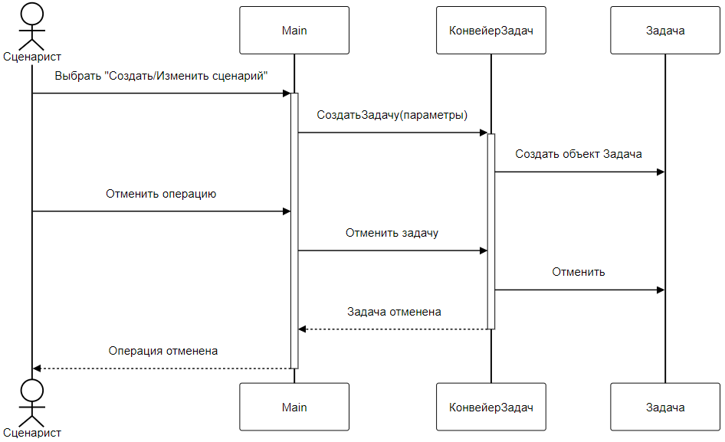
Рис. 19. Диаграмма последовательностей взаимодействия объектов классов пакета «Интерфейс пользователя» ВИ «Создание/Изменение сценария». Прерывание процесса пользователем

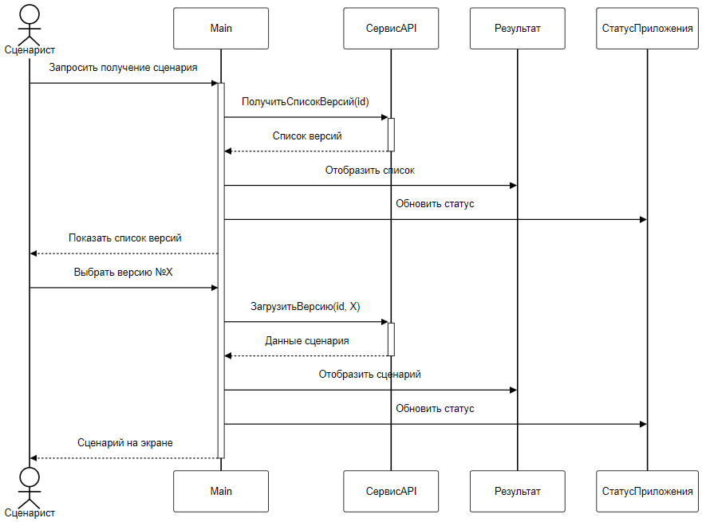
Рис. 20. Диаграмма последовательностей взаимодействия объектов классов пакета «Интерфейс пользователя» ВИ «Получение сценария определённой версии». Нормальный ход событий

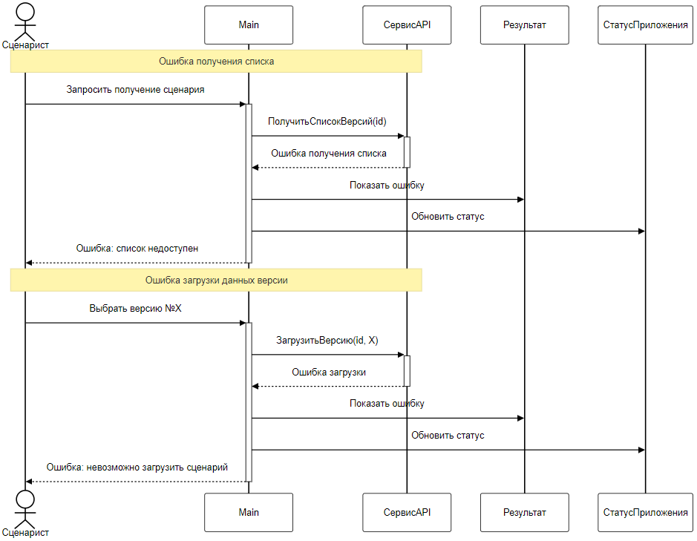
Рис. 21. Диаграмма последовательностей взаимодействия объектов классов пакета «Интерфейс пользователя» ВИ «Получение сценария определённой версии». Прерывание процесса системой

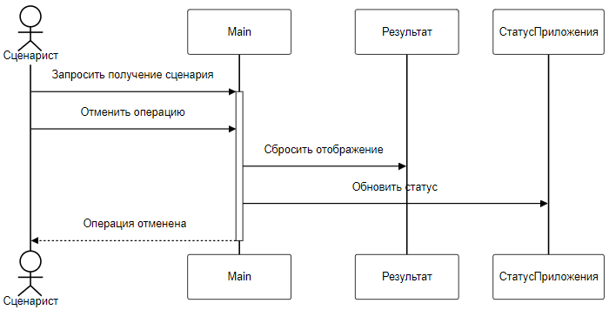
Рис. 22. Диаграмма последовательностей взаимодействия объектов классов пакета «Интерфейс пользователя» ВИ «Получение сценария определённой версии». Прерывание процесса пользователем

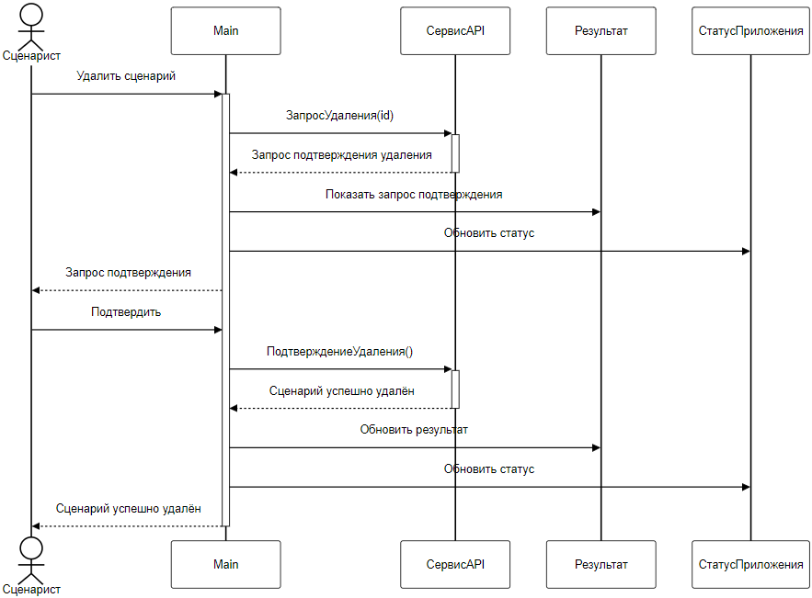
Рис. 23. Диаграмма последовательностей взаимодействия объектов классов «Интерфейс пользователя» ВИ «Удаление сценария». Нормальный ход событий

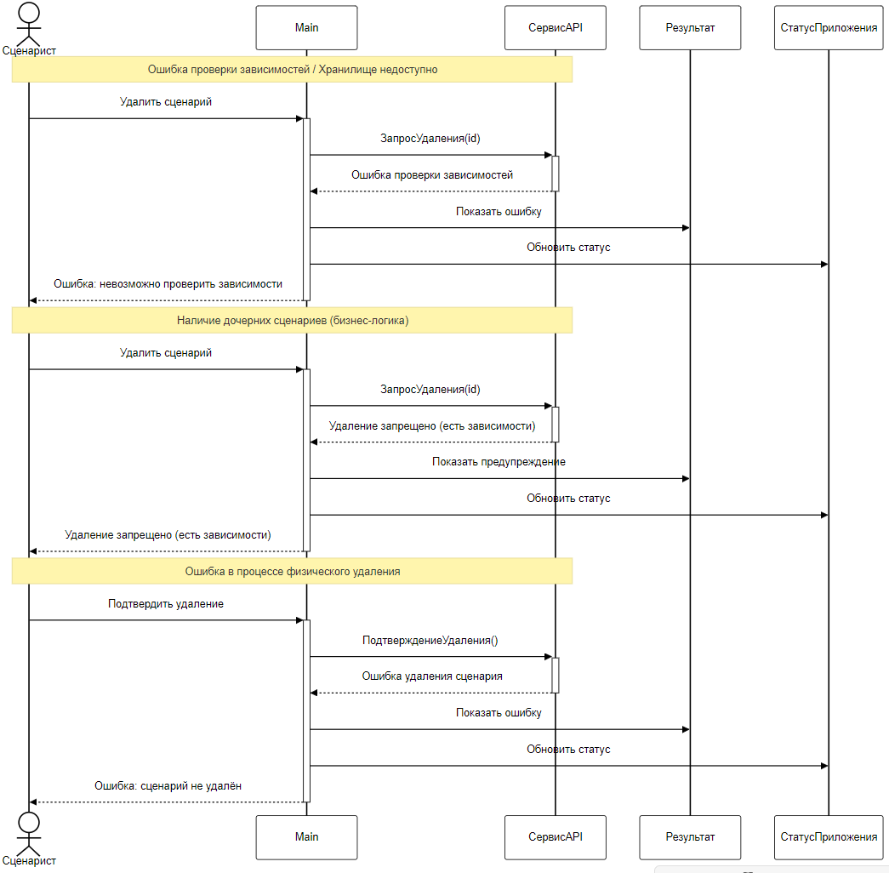
Рис. 24. Диаграмма последовательностей взаимодействия объектов классов «Интерфейс пользователя» ВИ «Удаление сценария». Прерывание системой

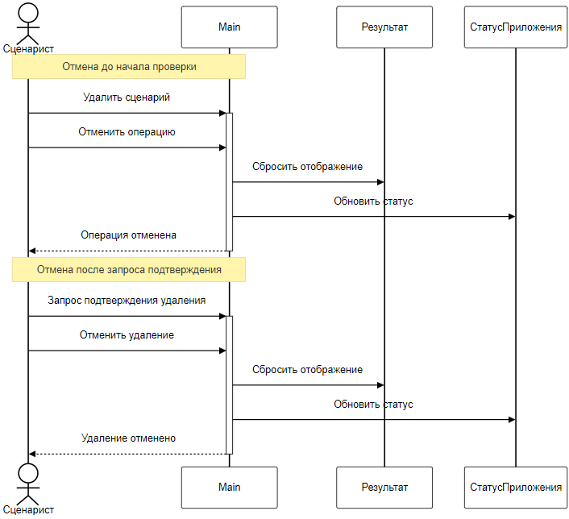
Рис. 25. Диаграмма последовательностей взаимодействия объектов классов «Интерфейс пользователя» ВИ «Удаление сценария». Прерывание процесса пользователем

Уточнённая диаграмма классов
Уточнённая диаграмма классов пакета «Интерфейс пользователя» на рис. ….
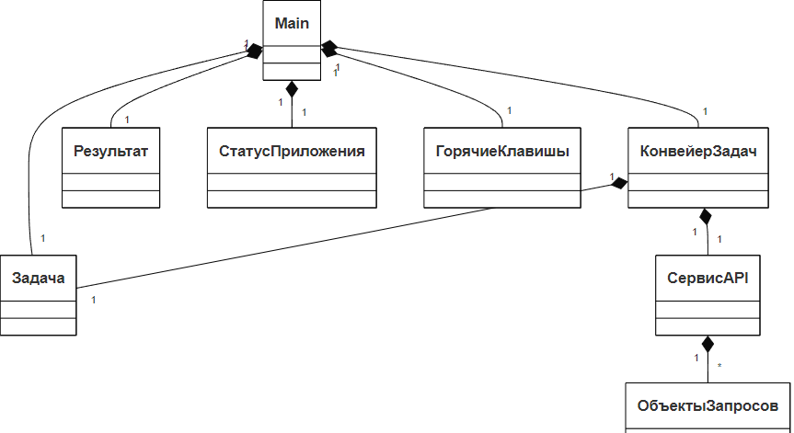
Рис. 26. Уточнённая диаграмма классов пакета «Интерфейс пользователя»

Детальная диаграмма классов
Детальная диаграмма классов – это версия диаграммы классов, в которой показаны не только сами классы и их атрибуты, но и более точные взаимосвязи, методы, ограничения и зависимости между классами [детuml].
Детальная диаграмма классов пакета «Интерфейс пользователя» на рис. …. Описание полей и методов классов представлено в табл. …-….
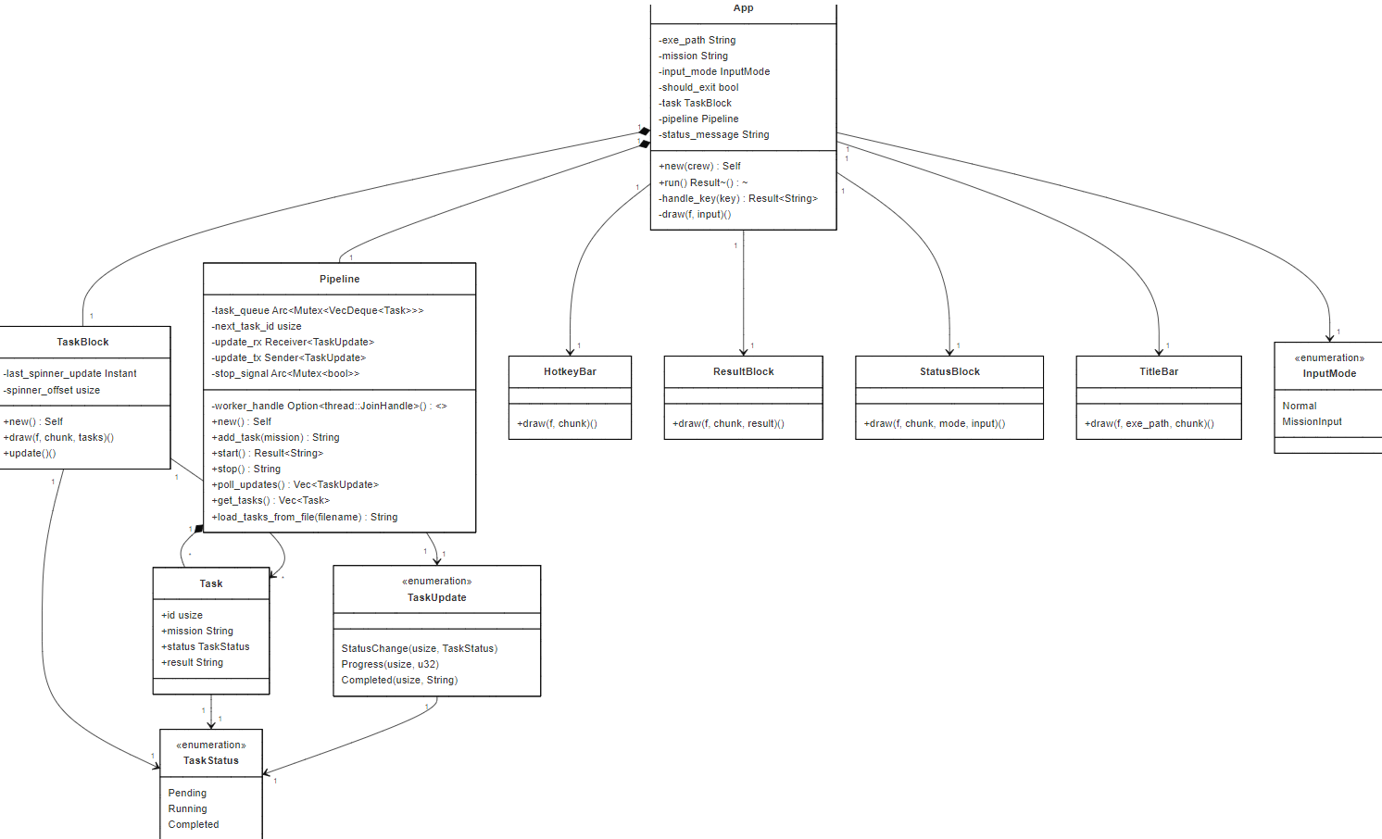
Рис. 27. Детальная диаграмма классов пакета «Интерфейс пользователя»

Таблица …
Описание полей класса «App»
Название | Тип | Описание
exe_path | String | Путь к исполняемому файлу приложения.
mission | String | Текущая вводимая миссия.
input_mode | InputMode | Режим ввода (нормальный или ввод миссии).
should_exit | bool | Флаг завершения работы приложения.
task | TaskBlock | Компонент отображения задач.
pipeline | Pipeline | Конвейер обработки задач.
status_message | String | Текущее статусное сообщение.

Таблица …
Описание методов класса «App»
Название | Параметры | Возвр. знач. | Описание
new | crew | Self | Создать экземпляр приложения.
run | - | Result<()> | Запустить главный цикл приложения.
handle_key | key | Result<String> | Обработать нажатие клавиши.
draw | f, input | () | Отрисовать интерфейс.

Таблица …
Описание полей класса «Pipeline»
Название | Тип | Описание
task_queue | Arc<Mutex<VecDeque<Task>>> | Очередь задач.
next_task_id | usize | Следующий идентификатор задачи.
update_rx | Receiver<TaskUpdate> | Канал получения обновлений задач.
update_tx | Sender<TaskUpdate> | Канал отправки обновлений задач.
worker_handle | Option<thread::JoinHandle<()>> | Дескриптор потока-обработчика.
stop_signal | Arc<Mutex<bool>> | Сигнал остановки потока.

Таблица …
Описание методов класса «Pipeline»
Название | Параметры | Возвр. знач. | Описание
new | - | Self | Создать конвейер.
add_task | mission | String | Добавить задачу в очередь.
start | - | Result<String> | Запустить обработку задач.
stop | - | String | Остановить обработку задач.
poll_updates | - | Vec<TaskUpdate> | Получить накопленные обновления.
get_tasks | - | Vec<Task> | Получить список всех задач.
load_tasks_  from_file | filename | String | Загрузить задачи из файла.

Таблица …
Описание полей класса «TaskBlock»
Название | Тип | Описание
last_spinner_update | Instant | Время последнего обновления спиннера.
spinner_offset | usize | Текущая позиция спиннера.

Таблица …
Описание методов класса «TaskBlock»
Название | Параметры | Возвр. знач. | Описание
new | - | Self | Создать компонент отображения задач.
draw | f, chunk, tasks | () | Отрисовать блок задач.
update | - | () | Обновить анимацию спиннера.

Таблица …
Описание полей класса «Task»
Название | Тип | Описание
id | usize | Уникальный идентификатор задачи.
mission | String | Текст миссии.
status | TaskStatus | Текущий статус задачи.
result | String | Результат выполнения (если завершена).

Таблица …
Описание перечисления «TaskStatus»
Значение | Описание | Значение
Pending | Задача ожидает обработки. | Pending
Running | Задача выполняется. | Running
Completed | Задача завершена. | Completed

Таблица …
Описание перечисления «TaskUpdate»
Значение | Параметры | Описание
StatusChange | id, status | Изменение статуса задачи.
Progress | id, step | Прогресс выполнения задачи.
Completed | id, result | Задача завершена с результатом.

Таблица …
Описание методов класса «HotkeyBar»
Название | Параметры | Возвр. знач. | Описание
draw | f, chunk | () | Отрисовать панель горячих клавиш.

Таблица …
Описание методов класса «ResultBlock»
Название | Параметры | Возвр. знач. | Описание
draw | f, chunk, result | () | Отрисовать блок с результатом.

Таблица …
Описание методов класса «StatusBlock»
Название | Параметры | Возвр. знач. | Описание
draw | f, chunk, mode, input | () | Отрисовать статусную строку.

Таблица …
Описание методов класса «TitleBar»
Название | Параметры | Возвр. знач. | Описание
draw | f, exe_path, chunk | () | Отрисовать заголовочную панель.

Таблица …
Описание перечисления «InputMode»
Значение | Описание
Normal | Обычный режим (навигация).
MissionInput | Режим ввода миссии.

Проектирование классов пакета «Обработка эмбеддингов»

Исходная диаграмма классов
Исходная диаграмма классов пакета «Обработка эмбеддингов» на рис. ….
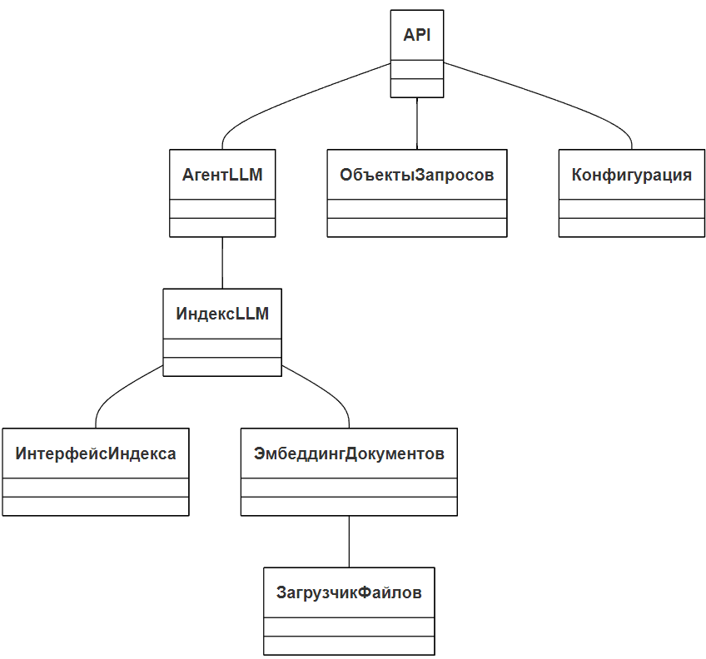
Рис. 28.Исходная диаграмма классов пакета «Обработка эмбеддингов»

Описание классов пакета «Обработка эмбеддингов» представлено в табл. ….
Таблица …
Описание классов пакета «Обработка эмбеддингов»
Класс | Описание
ОбъектыЗапросов | Объекты передачи данных.
API | Прикладной программный интерфейс сервиса.
Конфигурация | Объект с конфигурационными данными при запуске сервиса.
АгентLLM | Возвращает LLM-агента для использования в Чате.
ИндексLLM | Объект, обеспечивающий обработку данных через векторное хранилище.
Эмбеддинг | Объект, обеспечивающий доступ и обработку входных данных.
ЗагрузчикФайлов | Обеспечивает доступ к входным данным из файлового хранилища.

Диаграмма последовательностей взаимодействия объектов классов
Диаграмма последовательностей взаимодействия объектов классов пакета «Обработка эмбеддингов» представлена на рис. …-….
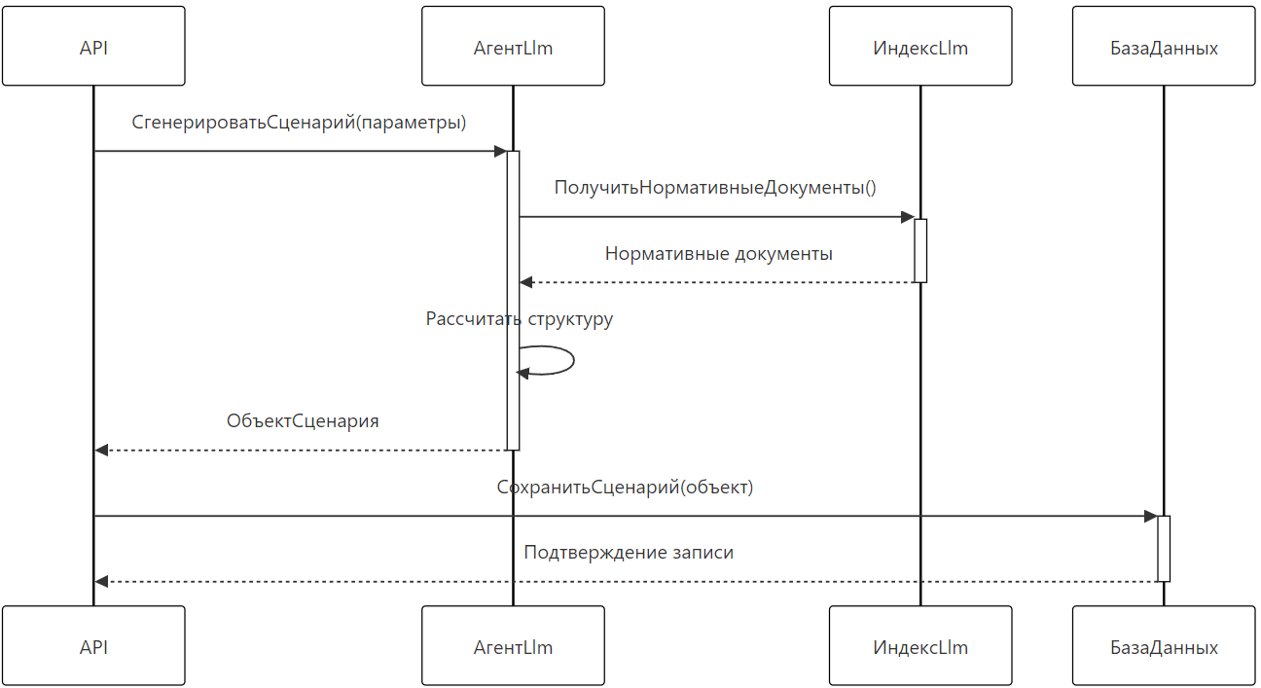
Рис. 29. Диаграмма последовательностей взаимодействия объектов «Обработка эмбеддингов» ВИ «Создание/Изменение сценария». Нормальный ход событий

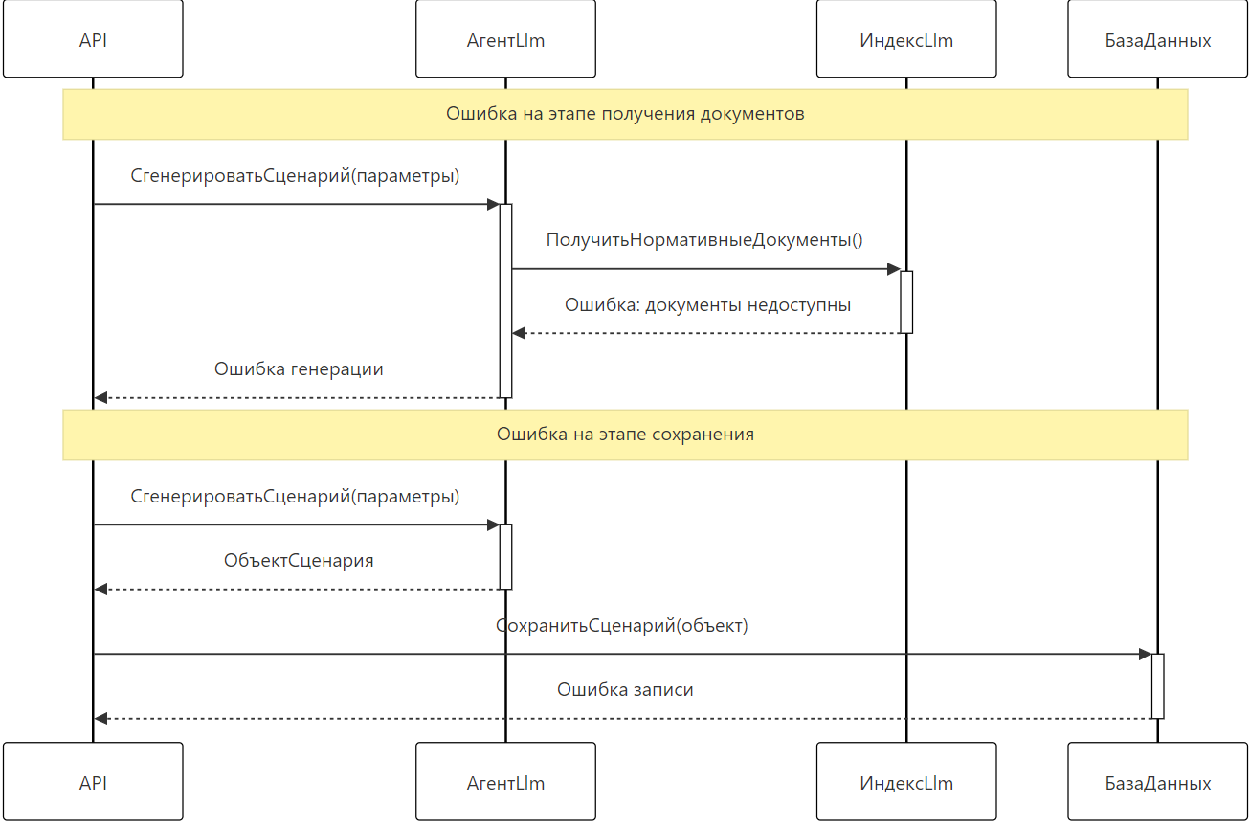
Рис. 30. Диаграмма последовательностей взаимодействия объектов «Обработка эмбеддингов» «Создание/Изменение сценария». Прерывание процесса системой

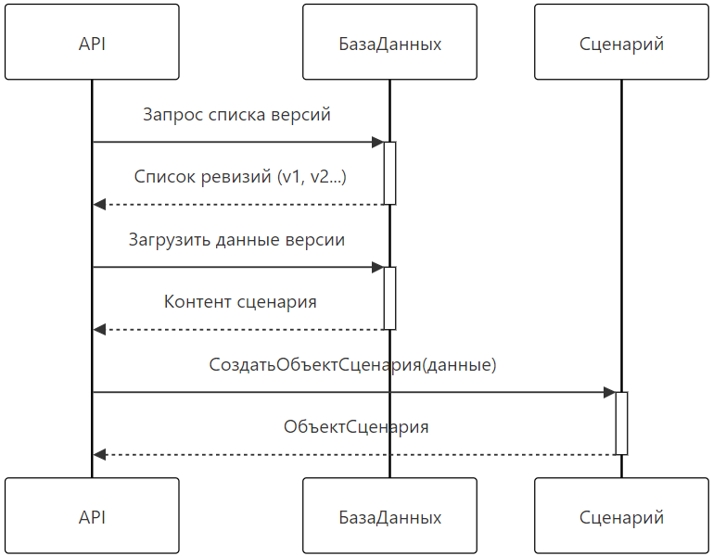
Рис. 31. Диаграмма последовательностей взаимодействия объектов «Обработка эмбеддингов» «Получение сценария определённой версии». Нормальный ход

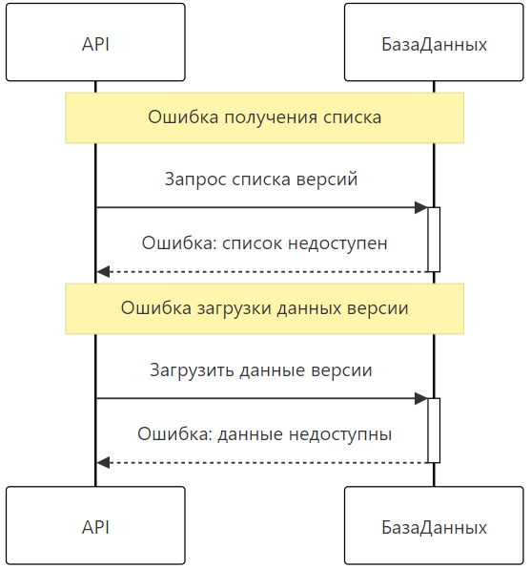
Рис. 32. Диаграмма последовательностей взаимодействия объектов классов пакета «Обработка эмбеддингов» ВИ «Получение сценария определённой версии». Прерывание процесса системой

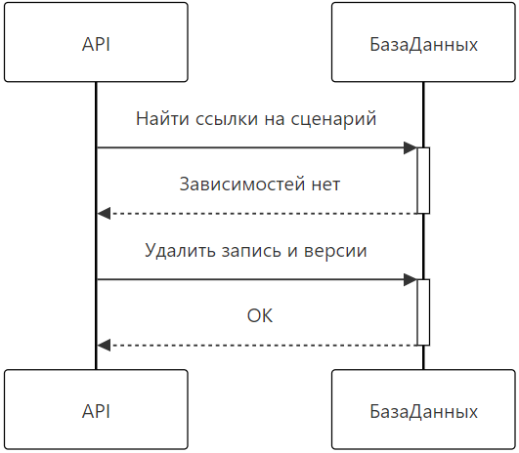
Рис. 33. Диаграмма последовательностей взаимодействия объектов классов «Обработка эмбеддингов» ВИ «Удаление сценария». Нормальный ход событий

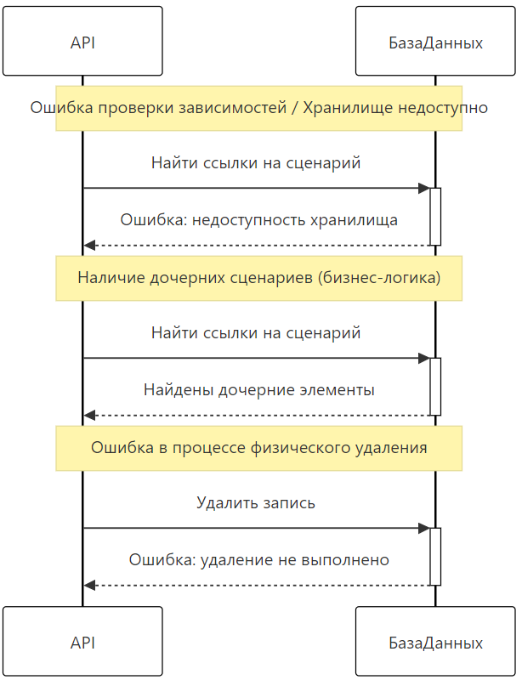
Рис. 34. Диаграмма последовательностей взаимодействия объектов классов «Обработка эмбеддингов» ВИ «Удаление сценария». Прерывание системой

Уточнённая диаграмма классов
Уточнённая диаграмма классов пакета «Обработка эмбеддингов» на рис. ….
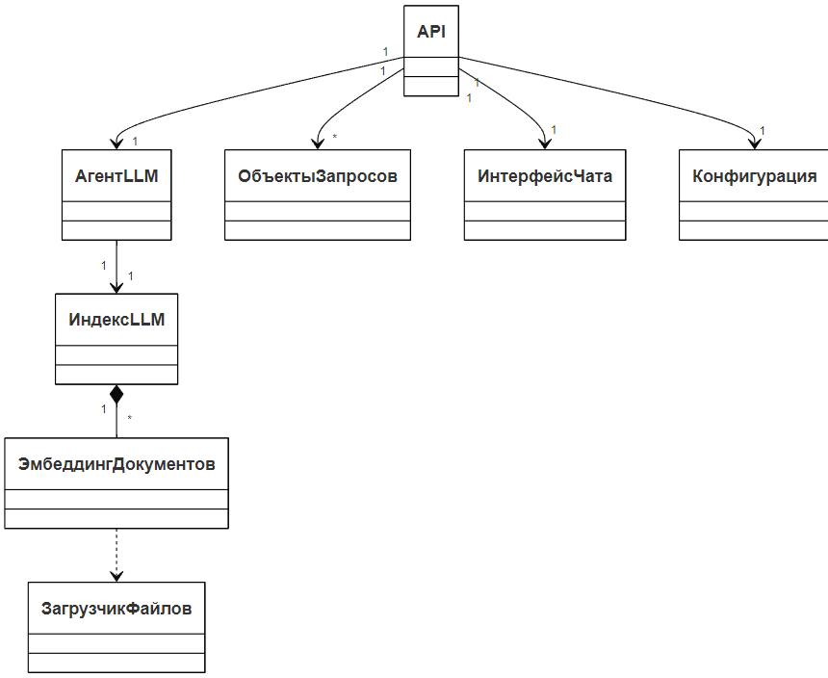
Рис. 35. Уточнённая диаграмма классов пакета «Обработка эмбеддингов»

Детальная диаграмма классов
Детальная диаграмма классов пакета «Обработка эмбеддингов» представлена на рис. …. Описание полей и методов классов представлено в табл. …-….
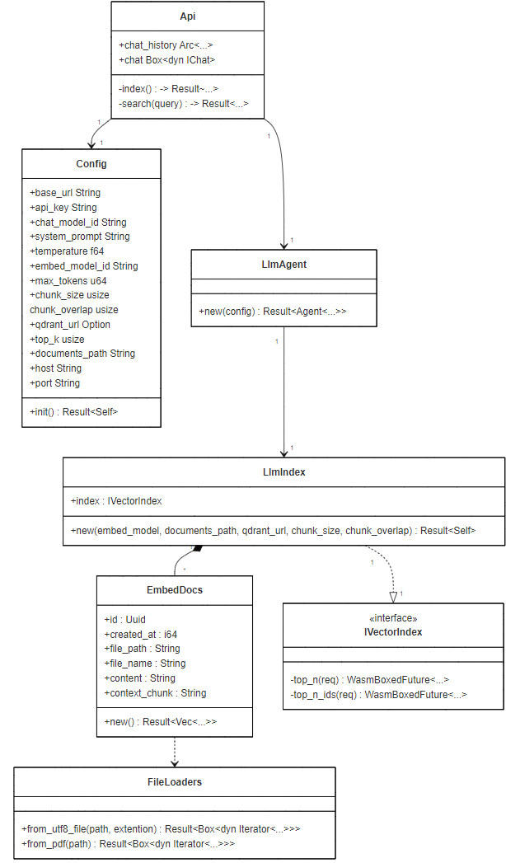
Рис. 36. Детальная диаграмма классов пакета «Обработка эмбеддингов»

Таблица …
Описание полей класса «Config»
Название | Тип | Описание
base_url | String | Базовый URL LLM/API сервиса.
api_key | String | Ключ доступа к API.
chat_model_id | String | Идентификатор чат-модели.
system_prompt | String | Системный промпт для модели.
temperature | f64 | Параметр случайности генерации.
embed_model_id | String | Идентификатор модели эмбеддингов.
max_tokens | u64 | Максимум токенов ответа.
chunk_size | usize | Размер чанка документа.
chunk_overlap | usize | Перекрытие чанков.
qdrant_url | Option<String> | URL хранилища векторов Qdrant.
top_k | usize | Количество результатов поиска.
documents_path | String | Путь к документам.
host | String | Хост веб-сервиса.
port | String | Порт веб-сервиса.

Таблица …
Описание методов класса «Config»
Название | Параметры | Возвр. знач. | Описание
init | - | Result<Self> | Получить данные конфига из окружения.

Таблица …
Описание полей класса «LlmIndex»
Название | Тип | Описание
index | IVectorIndex | Экземпляр векторного индекса.

Таблица …
Описание методов класса «LlmIndex»
Название | Параметры | Возвр. знач. | Описание
new | embed_model, documents_path, qdrant_url, chunk_size, chunk_overlap | Result<Self> | Создать индекс эмбеддингов.

Таблица …
Описание полей класса «EmbedDocs»
Название | Тип | Описание
id | Uuid | Уникальный идентификатор записи.
created_at | i64 | Время создания Unix timestamp.
file_path | String | Полный путь к файлу.
file_name | String | Имя файла.
content | String | Исходное содержимое.
context_chunk | String | Фрагмент текста для индексации.

Таблица …
Описание методов класса «EmbedDocs»
Название | Параметры | Возвр. знач. | Описание
new | - | Result<Vec<...>> | Загрузить документы и сформировать записи эмбеддингов.

Таблица …
Описание методов класса «FileLoaders»
Название | Параметры | Возвр. знач. | Описание
from_utf8_file | path, extention | Result<Box<dyn Iterator<...>>> | Загрузить UTF-8 файл.
from_pdf | path | Result<Box<dyn Iterator<...>>> | Извлечь текст из PDF.

Таблица …
Описание методов класса «IVectorIndex»
Название | Параметры | Возвр. знач. | Описание
top_n | req | WasmBoxedFuture<...> | Получить top-N ближайших документов.
top_n_ids | req | WasmBoxedFuture<...> | Получить идентификаторы top-N документов.

Таблица …
Описание полей класса «Api»
Название | Тип | Описание
chat_history | Arc<...> | Общая история чата.
chat | Box<dyn IChat> | Реализация чат-интерфейса.

Таблица …
Описание методов класса «Api»
Название | Параметры | Возвр. знач. | Описание
index | - | Result<...> | Инициализировать индекс.
search | query | Result<...> | Выполнить поиск по индексу.

Таблица …
Описание методов класса «LlmAgent»
Название | Параметры | Возвр. знач. | Описание
new | config | Result<Agent<...>> | Создать LLM-агент на основе конфигурации.

Построение диаграммы компонентов (1)
Диаграмма компонентов – это UML-диаграмма, которая показывает структуру системы на уровне компонентов и их взаимосвязи. Она используется для моделирования физической архитектуры системы, отображая, из каких модулей или компонентов состоит система, как они взаимодействуют и какие интерфейсы используют для связи друг с другом.
Модулем называют автономно компилируемую программную единицу (программу с единой точкой входа или библиотеку) [иванова, с.32].
Диаграмма компонентов разрабатываемого ПО представлена на рис. ….
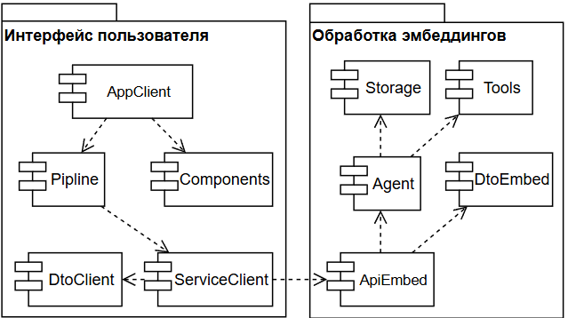
Рис. 37. Диаграмма компонентов

Описание компонентов разрабатываемой ИС представлено в табл. ….
Таблица …
Описание компонентов системы
Компонент | Назначение | Входные данные | Выходные данные
AppClient | Обработка пользовательских действий. | Команды пользователя. | Данные для отрисовки пользователю.
Components | Отрисовка пользовательского интерфейса. | Данные для отрисовки пользователю. | Пользовательский интерфейс.
DtoClient | Типы клиента для передачи в сеть. | Ответ от сервера. | Тип для передачи на сервер.
Pipline | Обслуживание задач ввода. | Темы сценариев и команды. | Сценарии и промежуточные ответы.
ServiceClient | Обработка сетевых запросов клиента. | Пользовательский ввод. | Тип для пользовательского вывода.
Agent | Создание LLM-агентов. | Конфигурация. | Агент любого провайдера.
Storage | Обработка эмбеддингов. | Конфигурация. | Векторное хранилище любого провайдера.
Tools | Инструменты LLM-агентов. | Выбор инструмента. | Набор инструментов.
DtoEmbed | Типы сервера эмбеддингов для передачи данных в сеть. | Пользовательский ввод. | Тип для пользовательского вывода
ApiEmbed | Обработка сетевых запросов сервера эмбеддингов | Пользовательский ввод. | Тип для пользовательского вывода

Подробные спецификации компонентов приведены в табл. …-…. Подробнее про состав компонентов описано в «Приложении …. Текст программы».
Таблица …
Спецификации компонента «…»
Функция или свойство | Назначение

Построение диаграммы размещения
Диаграммы размещения используются для визуализации аппаратных процессоров/узлов/устройств системы, каналов связи между ними и размещения программных файлов на этом аппаратном обеспечении.
Было выполнено проектирование схемы размещения (рис. …).
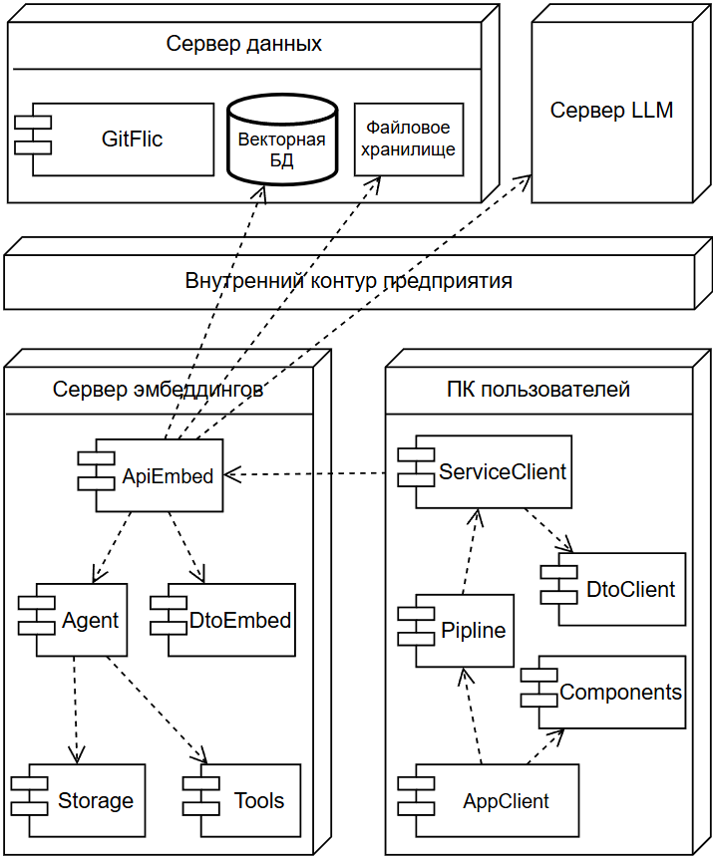
Рис. 38. Диаграмма размещения ИС в сети

Архитектура ИС включает четыре основных узла:
- сервер данных:
- файловое хранилище;
- векторная база данных;
- GitFlic.
- сервер эмбеддингов:
- кодирование запросов и знаний из текста и/или документов в векторы и декодирование ответов LLM-агента из векторов в текст;
- преобразование файлового хранилища в эмбеддинги;
- сервер LLM;
- ПК пользователей:
- взаимодействие пользователя с LLM-агентом через текстовые запросы;
- построение дерева решений;
- конструктор запросов (заранее готовые шаблоны).
Все узлы соединены через сеть:
- ПК пользователей ↔ Сервер эмбеддингов: для отображения результатов генераций;
- Сервер эмбеддингов ↔ Сервер LLM: для отправки запросов LLM-агентам;
- Сервер эмбеддингов ↔ Сервер данных: для записи векторов смысла документов.

Проектирование интерфейса пользователя

Построение графа диалога (1)
Диалог — это процесс обмена информацией между пользователем и программной системой, осуществляемый через интерактивный терминал и по определенным правилам […].
Тип диалога определяет, кто из «собеседников» управляет процессом обмена информацией. Соответственно различают два типа диалога: управляемые программой и управляемые пользователем.
Диалог, управляемый программой, предусматривает наличие жесткого, линейного или древовидного, т. е. включающего возможные альтернативные варианты, сценария диалога, заложенного в программное обеспечение. Такой диалог обычно сопровождают большим количеством подсказок, которые уточняют, какую информацию необходимо вводить на каждом шаге [12].
Диалог, управляемый пользователем, подразумевает, что сценарий диалога зависит от пользователя, который применяет систему для выполнения необходимых ему операций. При этом система обеспечивает возможность реализации различных пользовательских сценариев [12].
Граф диалога - ориентированный взвешенный граф, каждой вершине которого соответствует определенное состояние диалога, характеризующееся набором доступных пользователю действий. Дуги, исходящие из вершин, показывают возможные изменения состояний при выполнении пользователем указанных действий. Таким образом, граф представляет собой набор состояний системы, между которыми в ходе диалога при определенных условиях осуществляются переходы [12].
Граф диалога программы представлен на рис. ….
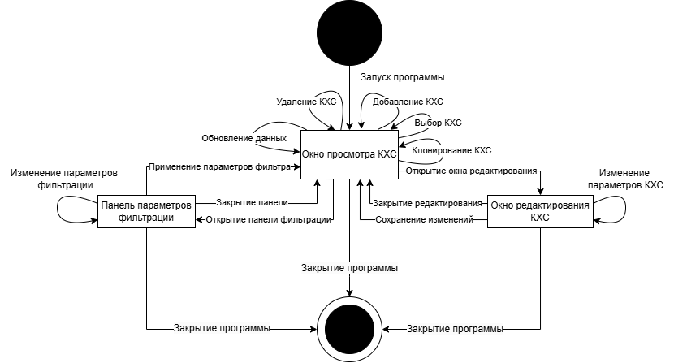
Рис. 39. Граф диалога проекта

Разработка форм ввода-вывода информации (1)
Формы ввода-вывода разрабатываемой ИС представляют собой однооконный пользовательский интерфейс, управление которым ведётся через список «горячих клавиш» и поля ввода темы сценария (рис. …).
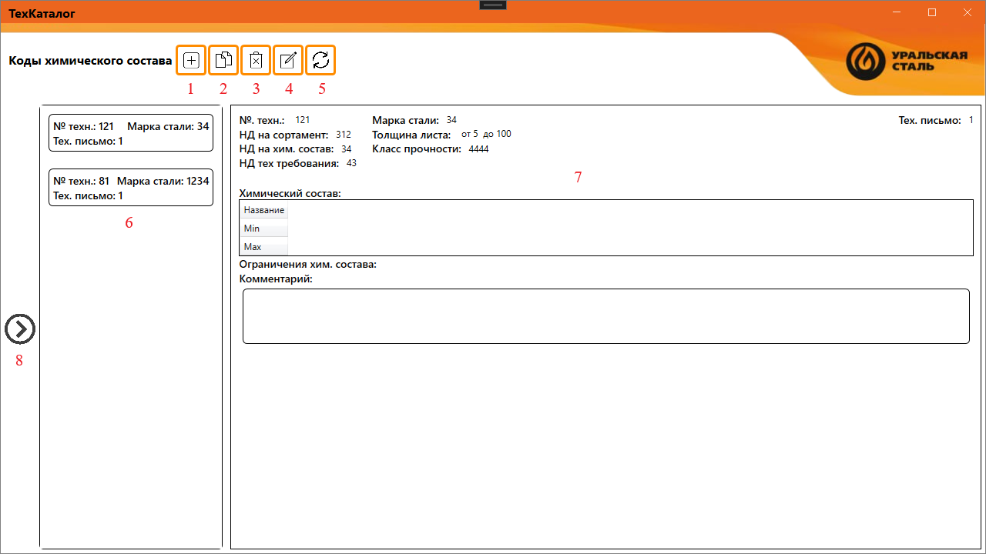
Рис. 40. Нумерация элементов основного окна

Описание элементов интерфейса (выделены … прямоугольниками):
- …;
- …;
- ….

Выбор стратегии тестирования, разработка тестов, программа и методика испытаний

Объект и цель испытаний
Объектом испытаний является система создания сценариев с использованием технологий искусственного интеллекта для АО «НИУИФ».
Цели испытаний:
- нахождение и отладка ошибок в работе методов объектов модулей;
- проверка взаимодействия модулей друг с другом;
- приведение разрабатываемой ИС в соответствие минимальным требованиям, заявленным в «Приложении 1. Техническое задание».

Требования к аппаратно-программному обеспечению
Предъявляются следующие требования:
- требования к функциональным характеристикам;
- требования к надёжности;
- требования к составу и параметрам технических средств;
- требования к программной документации.
— Требования к функциональным характеристикам
Система должна поддерживать генерацию ответа по запросу пользователя на основе выбранной темы/установки/процесса и выбранного набора источников.
Система должна формировать линейный сценарий обучения как упорядоченный список шагов (действий) с атрибутами в соответствии с внутренней схемой данных ответа (входной формат тренажёра).
Система должна поддерживать «продолжение сценария» (добавление шагов к текущему) и «перегенерацию выделенного фрагмента» (замена выбранных шагов по ключевым словам/меткам).
— Требования к надёжности
Предъявляются следующие требования надёжности к ПО:
- обработка ошибок: ошибки чтения/записи файлов, повреждение индекса, недоступность подключения LLM, отсутствие прав доступа к каталогам;
- выдача понятного сообщения при ошибках, связанных с LLM-агентом, и предложение действий: повторить, сменить режим поиска, продолжить без ИИ;
- обеспечение целостности файловых данных при пользовательском вводе;
- пользовательские прерывания не должны негативно влиять на сервер по управлению данными файлового хранилища.
— Требования к составу и параметрам технических средств
ЭВМ должна соответствовать следующим минимальным параметрам:
- 64-разрядный (x64) 4-х ядерный процессор с тактовой частотой 3 ГГц;
- 32 Гб ОЗУ, 1 Тб свободного места на накопителе (HDD, SSD);
- графическое устройство DirectX 9 с драйвером WDDM 1.0 или более поздней версии;
- поддержка клавиатуры и компьютерной мыши;
- поддержка монитора разрешением 1920×1080 пикселей.
— Требования к программной документации
Программная документация должна включать в себя следующие элементы:
- Расчётно-пояснительная записка;
- Техническое задание;
- Схемы и/или диаграммы;
- Текст программы;
- Спецификации;
- Руководство пользователя.
РПЗ оформляется в соответствии с основными требованиями, изложенными в методических указаниях к самостоятельной работе студента, и по действующим стандартам на создание документации к программному обеспечению (ЕСПД) [ершоввино].
Документация оформляется на листах формата А4 по действующим стандартам на создание документации к программному обеспечению (ЕСПД).

Состав, порядок и методы испытаний
Для проверки работоспособности разрабатываемого ПО определён следующий состав мероприятий по тестированию:
- автономное (функциональное) – проверка отдельных классов и методов;
- комплексное (модульное) – проверка взаимодействия модулей;
- приёмочное (системное) – проверка полного цикла генерации сценария от отправки запроса до получения сценария на соответствие требованиям ТЗ.
Для тестирования программной документации использовался метод ручного контроля.
Тестирование проводилось на ПК со следующими характеристиками:
- процессор: Intel i5-10100F (4 ядра, 2.5 ГГц);
- видеокарта: RTX 1060;
- ОЗУ: 16 ГБ;
- накопитель: SSD 1 ТБ;
- ОС: Windows 10 Домашняя;
- монитор: 1920×1080.
Тестирование на ОС Astra Linux пока не проводилось.

Методы испытаний в ВКР …

Результаты проведения испытаний (1)
Результаты тестирования модулей представлены в табл. ….
Таблица …
Тестирование модулей
Дата и время тестирования | Модуль | Кто проводил тестирование | Способ тестирования | Результат
30.03.2026 | Создание сценария согласно предоставленным данным | Мухин М.А. | Функциональное | Провал: структура вывода не соответствует требованиям в системном промте
 |  |  | Функциональное
 |  |  | Функциональное
 |  |  | Функциональное
 |  |  | Функциональное

Результаты тестирования ПО на выполнение требований к функциональным характеристикам представлены в табл. ….
Таблица …
Тестирование ПО на выполнение требований к функциональным характеристикам
Дата и время тестирования | Тестируемое требование из ТЗ | Кто проводил тестирование | Способ тестирования | Результат
30.03.2026 | Создание сценария согласно предоставленным данным | Мухин М.А. | Модульное | Провал: структура вывода не соответствует требованиям в системном промте
1.04.2026 | Ответ на вопрос согласно предоставленным данным | Мухин М.А. | Модульное | Успех
15.04.2026 | Запись в БД и чтение из БД связных сущностей | Микуцких Г.А. | Модульное | Успех: id во вложенных структурах преобразуются в объекты
 |  |  | Модульное
 |  |  | Модульное

Результаты тестирования ПО на выполнение требований к надёжности представлены в табл. ….
Таблица …
Тестирование разработанного ПО на выполнение требований к надёжности
Дата и время тестирования | Тестируемое требование из ТЗ | Кто проводил тестирование | Способ тестирования | Результат
30.03.2026 | Создание сценария согласно предоставленным данным | Мухин М.А. | Системное | Провал: структура вывода не соответствует требованиям в системном промте
1.04.2026 | Ответ на вопрос согласно предоставленным данным | Мухин М.А. | Системное | Успех
15.04.2026 | Запись в БД и чтение из БД связных сущностей | Микуцких Г.А. | Системное | Успех: id во вложенных структурах преобразуются в объекты
 |  |  | Системное
 |  |  | Системное

Общая оценка испытаний позволяет сделать вывод о том, что система готова к внедрению с учётом внесения необходимых доработок и дальнейшего мониторинга её работы в реальных условиях.

Технико-экономическое обоснование выполняемой работы
Любое техническое или программное решение предполагает вложение финансовых средств, отсюда возникает вопрос рационального их применения и выбора из многообразных способов решения задачи наиболее эффективного.
Эффективность – это мера соотношения затрат и результатов функционирования программного средства.
Расчёт экономической эффективности необходим, так как позволяет оценить то, насколько рационально используются ресурсы для достижения определённых целей. В случае программного продукта – это оценка соотношения затрат на разработку и потенциальной прибыли компании.
В процессе разработки программного средства в качестве критериев экономической эффективности могут быть выбраны следующие:
- максимальная экономическая эффективность функционирования программного средства за весь период жизненного цикла при ограниченных затратах на разработку программ;
- минимальные затраты на разработку программ при заданной экономической эффективности применения и заданном качестве программного средства;
- максимальное отношение экономической эффективности применения программного средства в течение времени эксплуатации к затратам на его создание;
- максимальная разность эффекта от функционирования программного средства за весь жизненный цикл и затрат на его разработку, эксплуатацию и сопровождение.
Расчёт экономической эффективности и срока окупаемости проектируемой программы, реализованной на ЭВМ, требует постановки задач, определения порядка проведения работ и их сроков, определения ресурсов и расчёта трудовых затрат.

Организация работ
Для организации работы и планирования затрат ресурсов использовался Microsoft Project. Были определены следующие задачи (рис. …):
- анализ требований («Приложение 1. Техническое задание»);
- подготовительные работы;
- разработка спецификаций проектируемой системы;
- проектирование программного обеспечения;
- разработка программного обеспечения.
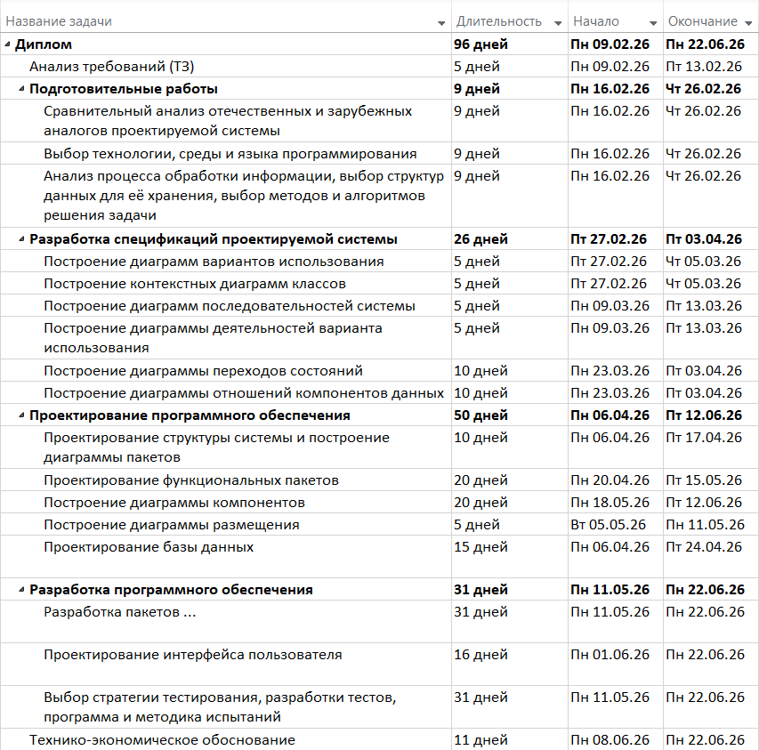
Рис. 41. Иерархическая структура работ, подзадачи и их сроки

Работа с ресурсами
Для выполнения работ были назначены и выровнены ресурсы, которые разделены на материальные, информационные и трудовые (рис. …-…).
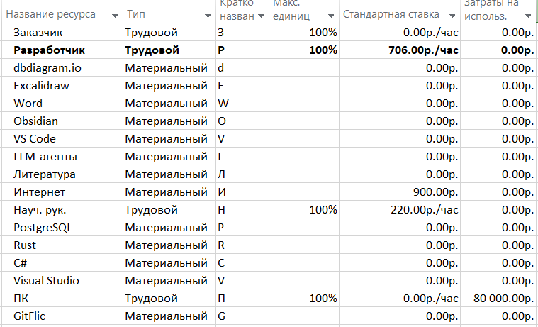
Рис. 42. Ресурсы проекта

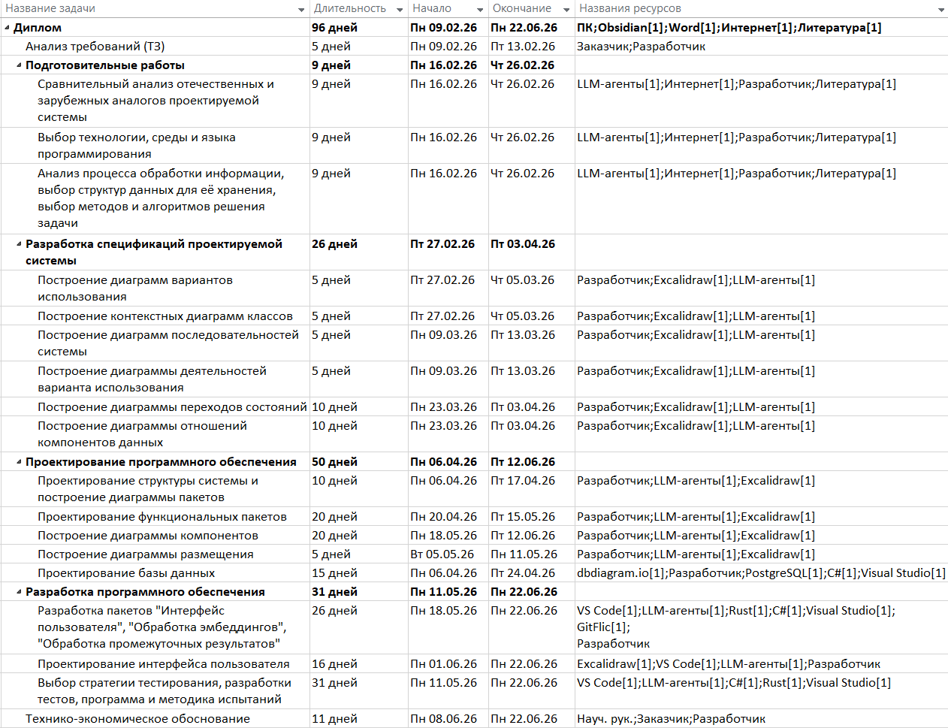
Рис. 43. Распределение ресурсов проекта

Диаграмма Ганта
Временная шкала запланированных работ показана с помощью диаграммы Ганта (рис. …). Некоторые работы велись параллельно.
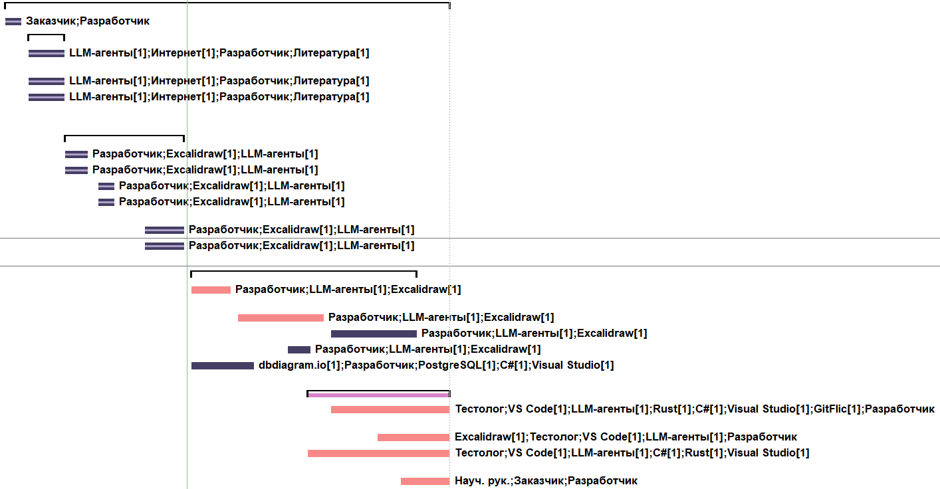
Рис. 44. Диаграмма Ганта проекта

Критический путь проекта
Критическим путём проекта называют задачу или перечень задач, которые определяю минимальное время выполнения проекта, при условии, что все задачи будут выполнены в установленные сроки. Задачи на критическом пути не имеют резерва времени, поэтому любая задержка выполнения таких задач влияет на время выполнение проекта в худшую сторону.
Критический путь проекта представлен на рис. ….
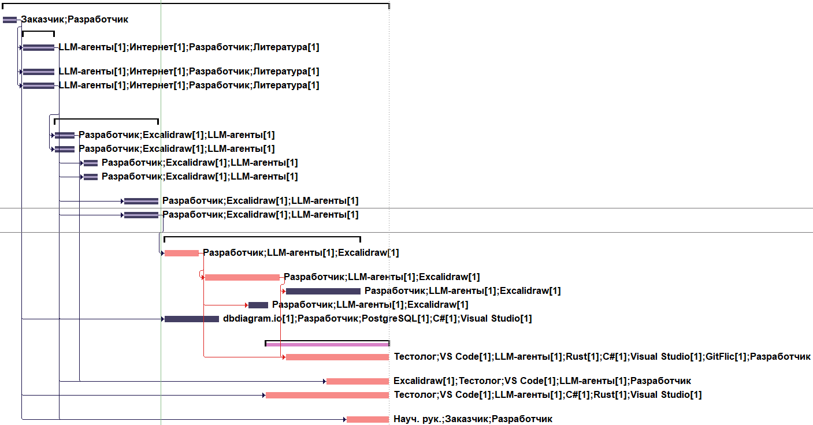
Рис. 45. Критический путь проекта

Расчёт себестоимости продукта
Себестоимость разработки включает:
- основную заработную плату разработчиков;
- дополнительную заработную плату;
- единый социальный налог;
- затраты на использование машинного времени;
- затраты на носители информации;
- затраты на текущий и профилактический ремонт вычислительной техники;
- прочие эксплуатационные расходы.
Себестоимость программного продукта вычисляется по формуле:
$$\begin{aligned}С_{\text{пп}}=З_{\text{тр}}+З_{\text{м.вр}}+З_{\text{н.и}}+З_{\text{рем}}+З_{\text{пр}},\#\left(2\right)\end{aligned}$$
где $С_{\text{пп}}$ – себестоимость программного продукта, руб.; $З_{\text{тр}}$ – затраты на оплату труда, руб.; $З_{\text{м.вр}}$ – затраты на использование машинного времени, руб.; $З_{\text{н.и}}$ – затраты на носители информации, руб.; $З_{\text{рем}}$ – затраты на текущий и профилактический ремонт вычислительной техники, руб.; $З_{\text{пр}}$ – прочие эксплуатационные расходы, руб.
Затраты на оплату труда при разработке программного продукта вычисляются по формулам:
$$\begin{aligned}З_{\text{тр}}= \left(З_{\text{общ}}+\text{Отч}\right) \text{* }{\text{Т}}_{н}-с окладом,\#\left(3\right)\end{aligned}$$
$$\begin{aligned}З_{\text{тр}}=З_{\text{общ}}* \left(\text{1}+\text{Отч}\right) \text{* }{\text{Т}}_{н}-почасовая,\#\left(4\right)\end{aligned}$$
где $З_{\text{общ}}$ – общая зарплата работника за час, $\text{Отч}$ – отчисления с зарплаты, %, ${\text{Т}}_{н}$ – время написания программы.
Заработная плата программиста за час определяется по следующей формуле:
$$\begin{aligned}З_{\text{пр}}=\frac{\text{С}{\text{т}}_{\text{пр}}}{Ф_{\text{вм}}},\#\left(5\right)\end{aligned}$$
где $\text{С}{\text{т}}_{\text{пр}}$ – ставка программиста; $Ф_{\text{вм}}$ – фонд рабочего времени в месяц, ч.
Заработная плата дополнительная определяется по следующей формуле:
$$\begin{aligned}З_{\text{доп}}=\frac{З_{\text{пр}}⋅Н_{\text{доп}}}{\text{100\%}},\#\left(6\right)\end{aligned}$$
где $З_{\text{пр}}$ – заработная плата программиста; $Н_{\text{доп}}$ – норма отчислений на дополнительную зарплату (10%).
Зарплата общая вычисляется по следующей формуле:
$$\begin{aligned}З_{\text{общ}}=З_{\text{пр}}+З_{\text{доп}},\#\left(7\right)\end{aligned}$$
Ставка программиста-разработчика на предприятии НИУИФ составляет 120 000 руб., ставка руководителя ВКР – 44 300 руб. $Ф_{\text{вм}}$ программиста составляет 170 ч/мес (17 недель * 5 дней в неделю * 8 часов в день / 4 месяца). $Ф_{\text{вм}}$ руководителя ВКР составляет 204 ч/мес (17 недель * 6 дней в неделю * 8 часов в день / 4 месяца). По формуле (5) рассчитываются заработные платы программиста и руководителя ВКР за час:
$$\begin{aligned}З_{пр.прогр}=\frac{120 000}{170}=705,88 руб./ч.\end{aligned}$$
$$\begin{aligned}З_{пр.рук}=\frac{44 300}{204}=217,16 руб./ч.\end{aligned}$$
По формуле (5) рассчитываются дополнительные заработные платы:
$$\begin{aligned}З_{доп.прогр}=\frac{705,88* 35,294}{100\%}=498.27 руб./ч.\end{aligned}$$
$$\begin{aligned}З_{доп.рук}=\frac{217,16*21,716}{100\%}=47,16 руб./ч.\end{aligned}$$
Зарплаты общие вычисляются по формуле (6):
$$\begin{aligned}З_{общ.рук}=705,88+498.27=1204,15 руб./ч.\end{aligned}$$
$$\begin{aligned}З_{общ.рук}=217,16+47,16= 264,31 руб./ч.\end{aligned}$$
Отчисления в фонд страховых взносов составляет 30% с выплат в пределах единой предельной базовой величины (в 2026 году она составляет 2 979 000 руб. в год на сотрудника):
$$Отч_{прогп}=1204,15*0,3=361.25 руб$$
$$Отч_{рук}=264,38*0,3=79,29 руб$$
По формуле (2) рассчитываются затраты на оплату труда при разработке программного продукта:
$$\begin{aligned}З_{\text{тр.прогр}}=\left(477,51 +361.25\right) \text{* 176 = }266 117,65 руб.\end{aligned}$$
$$\begin{aligned}З_{\text{тр.рук}}=\left(264,31 +79,29\right)\text{ * 204 = }70 096,06 руб.\end{aligned}$$
Состав проектной команды:
- программист-дипломник;
- научный руководитель ВКР;
Все данные по заработной плате представлены в табл. ….
Таблица …
Данные по заработной плате
Должность разработчика | Время работы, мес. | ${Ст}_{пр},$ руб. | $З_{пр},$ руб. | $З_{доп},$ руб./ч. | $З_{общ},$ руб./ч. | $Отч,$ руб./ч. | $З_{тр},$ руб.
Руководитель ВКР | 4 | 44 300 | 217,16 | 47,16 | 264,31 | 79,29 | 70 113,5
Программист-дипломник | 4 | 120 000 | 705,88 | 498,27 | 1204,15 | 361,25 | 266 117,65
Итого: |  | 164 300 | 923,04 | 545,43 | 1468,47 | 440,54 | 336 213,71

Затраты на использование машинного времени вычисляются по формуле:
$$\begin{aligned}З_{м.вр}=С_{м.вр}*Вр_{в.т}\#\left(8\right)\end{aligned}$$
где $З_{м.вр}$ – затраты на использование машинного времени, руб.; $С_{м.вр}$ – стоимость одного часа машинного времени, руб./ч; ${Вр}_{в.т}$ –время использования вычислительной техники, ч.
Стоимость одного часа машинного времени рассчитывается по формуле:
$$\begin{aligned}С_{\text{м.вр}}=\frac{Ц_{к}}{С_{\text{сл.к}} \text{*} {\text{К}}_{\text{р.д}} \text{*} {\text{В}\text{р}}_{с}}+\text{С}{\text{т}}_{э} \text{*} {\text{М}}_{\text{вс}},\#\left(9\right)\end{aligned}$$
где $С_{м.вр}$ – стоимость одного часа машинного времени, руб./ч; $Ц_{к}$ – покупная цена компьютера, руб.; $С_{сл.к}$ – срок службы компьютера, год (взято 5 лет); $К_{р.д}$ – количество рабочих дней в году; ${Вр}_{с}$ – время работы компьютера в течение суток, ч; ${Ст}_{э}$ – стоимость одного кВт/ ч электроэнергии, руб.; $М_{в.с}$ – мощность вычислительной системы, кВт.
Время написания программы ${\text{Т}}_{н}$ совпадает с ${Вр}_{с}$ и составляет 8 часов.
Рассчитана стоимости 1 часа машинного времени в год на предприятии по формуле (8), где 7.28 – стоимость 1 кВт/ч, 0.30 – это мощность ПК (300 Вт/ч.):
$$\begin{aligned}С_{м.вр}=\frac{80 000}{5×247×8}+7,28*0,30=10,28 руб./ч.\end{aligned}$$
Время использования вычислительной техники за год рассчитывается по следующей формуле:
$$\begin{aligned}\text{В}{\text{р}}_{\text{в.т}}\text{= }{\text{К}}_{\text{д.р}}*\text{В}{\text{р}}_{с},\#\left(10\right)\end{aligned}$$
где$К_{д.р}$– количество дней разработки ПО; ${Вр}_{с}$– время работы компьютера в течение суток, ч.
Расчёт времени использования вычислительной техники за год по (10):
$$\begin{aligned}{Вр}_{в.т}=247×8=1 976 ч.\end{aligned}$$
По формуле (7) вычислены затраты на использование машинного времени:
$$З_{м.вр} \text{= }\text{10,28 * 1} \text{976}=20 315,58 руб./год.$$
Затраты на носители информации принимаются в размере 2% от цены вычислительной техники.
$$З_{н.и}=80 000*0,02=1 600 руб.$$
Затраты на текущий и профилактический ремонт приняты в размере 4% от цены вычислительной техники и рассчитаны следующим образом:
$$З_{рем}=80 000*0,04=3 200 руб.$$
Прочие эксплуатационные расходы включают в себя затраты на освещение, отопление, охрану, уборку и текущий ремонт помещений. Они принимаются в размере 10 % от стоимости помещения (или его аренды, например, 20 000 руб./месяц), где происходит разработка программного продукта.
$$З_{пр}=20 000*0,1=2 000 руб./мес.$$
Себестоимость разработки программного продукта за период 4 месяца вычислена по формуле (2):
$$С_{\text{пп}}=336213,71+\frac{20315,58*4}{12}+1600+3200+2000*4=355 785,57 руб.$$

Расчёт цены программного продукта
Для определения минимальной цены, ниже которой разработчику будет невыгодно продавать программный продукт, используется следующая формула:
$$\begin{aligned}Ц_{\text{п.п}} \text{= }{\text{С}}_{\text{п.п}}*\left(\text{1} \text{+} {\text{Н}}_{\text{пр}}\right), \#\left(11\right)\end{aligned}$$
где $Ц_{\text{п.п}}$ – цена программного продукта, руб.; ${\text{С}}_{\text{п.п}}$ – себестоимость программного продукта, руб.; ${\text{Н}}_{\text{пр}}$ – норматив прибыли (взято 20%).
Расчёт минимальной цены программного продукта по формуле (11):
$$Ц_{\text{п.п}}\text{ =} 355 785,57*\left(\text{1 + 0,2}\right)=426 942,69 руб.$$

Расчёт экономической эффективности
Расходы потребителя, связанные с эксплуатацией программы, определяются по следующей формуле:
$$\begin{aligned}Р_{\text{э.п}}\text{ = }{\text{В}\text{р}}_{\text{п.п}}\text{ *} С_{м.вр}\text{ +} \frac{{\text{Ц}}_{\text{п.п}}}{{\text{С}}_{\text{сл} }},\#\left(12\right)\end{aligned}$$
где $Р_{\text{э.п}}$ – эксплуатационные расходы потребителя, руб.; ${\text{В}\text{р}}_{\text{п.п}}$ – объём машинного времени в течение года, необходимый для решения данной задачи с использованием программы, ч; ${\text{С}}_{\text{м.вр}}$ – стоимость одного часа машинного времени, руб./ч; ${\text{Ц}}_{\text{п.п}}$ – цена программного продукта, руб.; ${\text{С}}_{\text{сл} }$ – срок службы программного продукта, год. Обычно составляет 1–2 года, затем выпускается новая версия программного продукта.
Объём машинного времени в течение года составляет:
$$\text{В}{\text{р}}_{\text{п.п}}\text{ = (247} \text{(рабочих} \text{ дней) * 12 (часов работы программы) = 2964 ч.}\text{/}\text{год}\text{.}$$
Расчёт расходов потребителя в год по формуле (11):
$$Р_{\text{э.п}}\text{ = 2964}*\text{10,28 + }426 942,69 / 2 = 243 941,26 руб./год.$$
Капитальные затраты рассчитываются по формуле (11):
$$\begin{aligned}Р_{\text{кап}}\text{ = }\frac{\text{В}{\text{р}}_{\text{п.п}}* {\text{К}}_{\text{ЭВМ}}}{Ф_{\text{вр}}}\text{ + }{\text{Ц}}_{\text{п.п}},\#\left(13\right)\end{aligned}$$
где $Р_{\text{кап}}$ – капитальные расходы потребителя, руб.; $\text{В}{\text{р}}_{\text{п.п}}$ – объём машинного времени в течение года, необходимый для решения данной задачи с использованием программы, ч; $Ф_{\text{вр}}$ – полезный годовой фонд времени работы вычислительной техники, принимается условно 2000 ч в год; ${\text{К}}_{\text{ЭВМ}}$ – капитальные затраты на вычислительную технику, для которой предназначена программа, руб.
Капитальные затраты на вычислительную технику рассчитываются по формуле:
$$\begin{aligned}К_{\text{ЭВМ}}\text{ = }{\text{Ц}}_{\text{ЭВМ}}\text{ + }{\text{Р}}_{\text{п.п}},\#\left(14\right)\end{aligned}$$
где ${\text{Ц}}_{\text{ЭВМ}}$ – цена вычислительной техники, руб.; ${\text{Р}}_{\text{п.п}}$ – прочие расходы потребителя, связанные с помещением (отопление, освещение, уборка и т.д.), принимаются в размере 10 % от стоимости помещения потребителя (или его аренды), руб.
Расчёт капитальных затрат на вычислительную технику по формуле (14):
$$К_{\text{ЭВМ}}\text{ = }\text{8}\text{0} \text{000}\text{ + 2} \text{000 = }\text{82}\text{ 000 руб.}$$
Расчёт капитальных затрат по формуле (12):
$$Р_{\text{кап}}\text{ = }\frac{ 2 964*\text{ 82 000}}{2 000}\text{ + }426 942,69\text{= 545 502,69 руб.}$$
На момент внедрения программного продукта у потребителя все работы выполнялись вручную, поэтому для расчёта эксплуатационных затрат потребителя при решении задачи вручную используют следующую формулу:
$$\begin{aligned}Р_{\text{э.руч}}\text{ = 1,21}*\text{ФЗП}*\text{12},\#\left(15\right)\end{aligned}$$
где $Р_{\text{э.руч}}$ – эксплуатационные расходы потребителя при решении задачи вручную, руб.; ФЗП – фонд заработной платы персонала, обслуживающего решение задачи вручную, руб.; 12 – количество месяцев в году; 1,21 – поправочный коэффициент.
Расчёт эксплуатационных затрат потребителя при решении задачи вручную по формуле (15):
$$Р_{\text{э.руч}}\text{ = 1,21 }* \text{12}\text{0 000 }*\text{12 = 1} \text{742 400 руб.}$$
Годовая экономия эксплуатационных расходов у одного потребителя рассчитывается по формуле:
$$\begin{aligned}Э=Р_{э.руч} –Р_{э.п.},\#\left(16\right)\end{aligned}$$
Годовая экономия эксплуатационных расходов у одного потребителя (16):
$$Э = \text{ 1} \text{742} \text{400 } – 243 941,26= 1 498 458,74 руб./год.$$
Срок окупаемости – это величина, обратная коэффициенту эффективности. Представляет собой период времени, в течение которого затраты на программное средство окупятся полученным эффектом.
Срок окупаемости программного продукта рассчитывается по формуле:
$$\begin{aligned}Т_{\text{ок}}\text{ = }\frac{Р_{\text{кап}}}{Э} .\#\left(17\right)\end{aligned}$$
Срок окупаемости программного продукта рассчитан по формуле не больше 3 лет (17):
$$Т_{ок}=\frac{\text{545} \text{502,69}}{1 498 458,74}=0,36 года.$$
Экономический эффект – это результат внедрения некоторого мероприятия, выраженный в стоимостной форме в виде экономии от его осуществления.
Годовой экономический эффект – это суммарная выгода (в деньгах), которую компания получает за год после внедрения какого-либо новшества, технологии или оборудования.
Годовой экономический эффект, получаемый одним потребителем, рассчитывается по формуле:
$$\begin{aligned}ЭЭ=Э –Е_{н}*Р_{кап},\#\left(19\right)\end{aligned}$$
где $Е_{н}$ – нормативный коэффициент эффективности дополнительных капитальных вложений, равный 0,15.
Годовой экономический эффект, получаемый одним потребителем, рассчитан по формуле (19):
$$ЭЭ = 1 498 458,74 –0,15*\text{545} \text{502,69} =1 416 633,33 руб.$$

Заключение
В результате выполнения работы была разработана спецификация и архитектура разрабатываемого ПО, предназначенного для использования технологии RAG при генерации ответа LLM на основе нормативной документации целевого цеха. Было выполнено следующее:
- Сравнительный анализ аналогов проектируемой системы.
- Выбор технологии, среды и языка программирования.
- Анализ процесса обработки информации, выбор структур данных для её хранения, выбор методов и алгоритмов решения задачи.
- Разработка спецификаций проектируемой системы.
- Разработка пакетов «Обработка эмбеддингов» и «Обработка промежуточных результатов».
- Тестирование модулей на соответствие требованиям заказчика.
В рамках пакета «Обработка эмбеддингов» реализованы ключевые элементы, необходимые для взаимодействия с LLM: дополнение запроса пользователя из RAG, получение ответа от LLM, включение векторной БД Qdrant/ОЗУ.
В рамках пакета «Обработка промежуточных результатов» реализованы ключевые элементы, необходимые для взаимодействия с базой данных: CRUD-операции над сущностями предметной области, валидация входных данных, специфичные запросы с сортировкой, API с открытой документацией.
Таким образом, создана компонентная база, которую можно расширить без переработки всей структуры. Определены следующие точки развития:
- реализация микросервиса для обеспечения взаимодействия с LLM-агентом через графический интерфейс и построения наглядного дерева решений;
- реализация пересчёта индекса векторного хранилища по команде без остановки микросервиса «Обработки эмбеддингов»;
- обработка коллекций из разных источников разными поставщиками векторных БД (без развёртывания отдельных сервисов, вроде SQLite).

Список литературы
- ГОСТ 33707— 2016 (ISO/IEC 2382:2015) [ГОСТ33707]
- Берг, Дмитрий Борисович. Управление жизненным циклом информационных систем : учебное пособие / Д.Б. Берг, О.М. Зверева, А.Ю. Вишнякова ; М-во науки и высшего образования РФ. — Екатеринбург : Изд-во Урал. ун-та, 2022.— 94 с. [жцпо]
- Буч, Г., Язык UML. Руководство пользователя / Грейди Буч, Джеймс Рамбо, Айвар Джекобсон. – М.: ДМК, 2015. – 432 с. [Яuml]
- Галимянов, Ф.А. Архитектура информационных систем // Галимянов Ф.А. – Казань: Казан. ун-т, 2019. – 117 с. [архинсис]
- Душкин Р. В. RAG-системы: от теории к практике. – М.: ДМК Пресс, 2025. – 286 с.: ил. [чтоrag]
- Ершов, Е.В. Методика и организация самостоятельной работы студентов: учебно-методическое пособие // Ершов Е.В., д-р техн. наук, проф.; Виноградова Л.Н., канд. техн. наук; и др. – ФГБОУ ВПО «Череповецкий государственный университет», 2015. – 243 с. [ершоввино]
- Иванова Г.С. Технология программирования: Учебник для вузов. - М.: Изд-во МГТУ им. Н.Э. Баумана, 2002. - 320 с.: ил. (Сер. Информатика в техническом университете.) [иванова]
- Макиевский, С. Е. Программирование на языке Rust : учебное пособие / С. Е. Макиевский, А. Г. Дворецкий. — Москва : РТУ МИРЭА, 2025 — Часть I — 2025. — ISBN 978-5-7339-2613-1. — Текст : электронный // Лань : электронно-библиотечная система. — URL: https://e.lanbook.com/book/504872 (дата обращения: 15.03.2026). — Режим доступа: для авториз. пользователей. [rustэто]
- Митяков, Е. С. Искусственный интеллект и машинное обучение : учебное пособие для вузов / Е. С. Митяков, А. Г. Шмелева, А. И. Ладынин. — 2-е изд., стер. — Санкт-Петербург : Лань, 2026. — ISBN 978-5-507-51198-3. — Текст : электронный // Лань : электронно-библиотечная система. — URL: https://e.lanbook.com/book/507451 (дата обращения: 09.03.2026). — Режим доступа: для авториз. пользователей. — С. 1. [митяков]
- Ньюмен Сэм. Создание микросервисов. 2-е изд. — СПб.: Питер, 2023. — 624 с.: ил. — (Серия «Бестселлеры O’Reilly»). [чтомикро]
- Письменный, Р. А. Применение искусственного интеллекта в автоматизации производства // Символ науки. 2023. №7-2. – Электронный ресурс. – URL: «https://cyberleninka.ru/article/n/primenenie-iskusstvennogo-intellekta-v-avtomatizatsii-proizvodstva» (дата обращения: 09.03.2026). [пиивап]
- Семенченко Р. Д. Сценарии обучения в обучающих тренажёрах // Наука и современность. 2016. №44. – Электронный ресурс. – URL: «https://cyberleninka.ru/article/n/stsenarii-obucheniya-v-obuchayuschih-trenazherah». (Дата обращения: 10.03.2026). [чтосценарий]
- АО «НИУИФ им. профессора Я.В. Самойлова» | Специализация, адрес, телефоны – Электронный ресурс. – URL: «https://www.phosagro.ru/about/ holding_niuif/». (Дата обращения: 26.02.2026). [АОНИУИФ]
- Какая разница между DevOps и DevSecOps? – Электронный ресурс. – URL: «https://pvs-studio.ru/ru/blog/posts/0710/» (Дата обращения: 28.02.2026). [девопс]
- Знакомство с DevSecOps Guideline: правила организации безопасной разработки на уровне процессов / Хабр – Электронный ресурс. – URL: «https://habr.com/ru/companies/vk/articles/794164/» (Дата обращения: 28.02.2026). [девсекопс]
- Git – Что такое Git? – Электронный ресурс. – URL: «https://git-scm.com/» (Дата обращения: 15.03.2026). [чтогит]
- Облачный сервис хранения репозиториев исходного кода GitFlic – Электронный ресурс. – URL: «https://gitflic.ru/» (Дата обращения: 28.02.2026). [gitflicэто]
- Visual Studio Code - The open-source AI code editor – Электронный ресурс. – URL: «https://code.visualstudio.com/» (Дата обращения: 15.03.2026). [почемуvscode]
- What is Docker? | Docker Docs – Электронный ресурс. – URL: «https://docs.docker.com/get-started/docker-overview/» (Дата обращения: 28.02.2026). [чтодокер]
- Ваш путеводитель по миру NLP (обработке естественного языка) / Хабр – Электронный ресурс – URL: «https://habr.com/ru/companies/otus/articles/705482/». (Дата обращения: 17.03.2026). [чтоnlp]
- Всё про Qdrant. Обзор векторной базы данных / Хабр – Электронный ресурс. – URL: «https://habr.com/ru/companies/amvera/articles/925206/». (Дата обращения: 17.03.2026). [чтоqdrant]
- Использование диаграммы классов UML при проектировании и документировании программного обеспечения — Хабр – Электронный ресурс. – URL: «https://habr.com/ru/articles/572234/». (Дата обращения: 17.03.2026). [детuml]

МИНОБРНАУКИ РОССИИ
Федеральное государственное бюджетное
образовательное учреждение высшего образования
«ЧЕРЕПОВЕЦКИЙ ГОСУДАРСТВЕННЫЙ УНИВЕРСИТЕТ»

Институт информационных технологий
наименование института (факультета)
Математического и программного обеспечения ЭВМ
наименование кафедры
Технология разработки программного обеспечения
наименование модуля в соответствии с учебным планом

УТВЕРЖДАЮ
Зав. кафедрой МПО ЭВМ,
д.т.н., профессор __________ Ершов Е.В.

«___» _____________ 2026 г.

Разработка программного обеспечения интеллектуального VR-тренажёра операторов аппаратов химических производств
Техническое задание на выпускную квалификационную работу
Листов | 10

Руководитель | Виноградова Л.Н.
 | Ф.И.О преподавателя
Исполнитель
студент | 1ПИб-02-1оп-22
 | группа
 | Микуцких Г.А.
 | Фамилия, имя, отчество

 | 2026 | год

Введение
Отдел 3D-визуализации и аддитивных технологий АО «НИУИФ им. профессора Я.В. Самойлова» сталкивается с необходимостью оптимизации процессов создания сценариев для своих VR-тренажёров. Использование искусственного интеллекта (ИИ) поможет ускорить эти процессы.
Таким образом, целью разработки является создание системы для взаимодействия с локальной большой языковой моделью (LLM), которая на основе нормативных документов будет создавать сценарии. Предлагаемое решение позволит автоматизировать процессы создания новых и актуализации существующих сценариев.

Основания для разработки
Основанием для разработки системы генерации сценариев является заказ АО «НИУИФ», полученный во время производственной практики.
Дата утверждения: 9 марта 2026 года.
Наименование темы разработки: «Разработка программного обеспечения интеллектуального VR-тренажёра операторов аппаратов химических производств».

Назначение разработки
Разрабатываемое программное обеспечение будет использовано для разработки сценариев для VR-тренажёра с использованием технологий ИИ.

Требования к программе
3.1. Требования к функциональным характеристикам
Система должна поддерживать генерацию ответа по запросу пользователя на основе выбранной темы/установки/процесса и выбранного набора источников.
Система должна формировать линейный сценарий обучения как упорядоченный список шагов (действий) с атрибутами в соответствии с внутренней схемой данных ответа (входной формат тренажёра).
Система должна поддерживать «продолжение сценария» (добавление шагов к текущему) и «перегенерацию выделенного фрагмента» (замена выбранных шагов по ключевым словам/меткам).
Программное обеспечение должно обладать следующим функционалом:
- ответ формируются на основе внутренних материалов: существующих сценариев, регламентов, инструкций, технологических карт, журналов операций и иных нормативных документов предприятия;
- не должны использоваться зависимости, требующие внешней установки во время эксплуатации и/или обращения к внешним сетевым ресурсам (допускается использование стандартных библиотек и тех зависимостей, которые не требуют для установки доступ в Интернет и согласованы в контуре предприятия);
- способ взаимодействия с программой – мышь и клавиатура;
- результаты работы программы представляются в виде текста и древовидных структур данных.
Архитектура системы должна включать:
- пользовательский интерфейс (редактор сценариев и чат с LLM-агентом);
- интеграцию с LLM по прикладному программному интерфейсу (API);
- модуль хранения и обработки сценариев, в том числе их версий.
Пользовательский интерфейс должен предоставлять:
- древовидный вид сценария;
- окно чата, который обеспечивает текстовое общение пользователя с LLM-агентом в контексте текущего сценария, выбранных источников, выделенных шагов.
Пользователь должен иметь возможность:
- создавать/ редактировать /удалять шаги;
- менять порядок шагов;
- выделять один или несколько шагов (мультивыбор);
- добавлять комментарии к шагам;
- отменять/повторять (Undo/Redo) операции редактирования и ИИ-операций;
- просмотр истории изменений, переключение между версиями сценариев.
Должна быть возможность применить ИИ-операции к выделенным шагам:
- удалить выделенное;
- переставить/оптимизировать порядок (с объяснением причин и сохранением возможности отката);
- перефразировать с выбором команд.
Управление данными файлового хранилища должно:
- предоставлять возможность подключать и индексировать корпоративные источники знаний: текстовые документы (DOCX, PDF, TXT), таблицы (XLSX), HTML/вики-выгрузки, существующие файлы сценариев;
- настраивать точность поиска контекста;
- обеспечивать преобразование документов в пригодный формат для использования LLM-агентом (дата загрузки, подразделение/цех/отдел, содержимое, связь с документами, похожими по содержимому, и прочее);
- для каждого ответа LLM-агента сохранять список использованных источников (идентификаторы документов, фрагменты/ссылки на фрагменты);
- обеспечивать поддержку провайдеров LLM-агентов: Ollama, OpenRouter, OpenAI, HuggingFace, Qwen, Gemini;
- обеспечивать настройку формата вывода.

3.2. Требования к надёжности
Предъявляются следующие требования надёжности к ПО:
- обработка ошибок: ошибки чтения/записи файлов, повреждение индекса, недоступность подключения LLM, отсутствие прав доступа к каталогам;
- выдача понятного сообщения при ошибках, связанных с LLM-агентом, и предложение действий: повторить, сменить режим поиска, продолжить без ИИ;
- обеспечение целостности файловых данных при пользовательском вводе;
- пользовательские прерывания не должны негативно влиять на сервер по управлению данными файлового хранилища.

3.3. Условия эксплуатации
Приложение используется инженерно-техническими специалистами и методистами предприятия в офисных условиях, в частности:
- температура окружающей среды – +5-35 °С;
- относительная влажность помещения – (60±20)%;
- уровень шума не превышает 50 дБ;
- персональный компьютер размещён не ближе 1 метра от источников сильных электромагнитных излучений;
- расстояние от окна до рабочего места — не менее 1 м;
- электропитание от однофазной сети переменного тока напряжением (220±20)В и частотой 49–51 Гц;
- нет подключения к бесперебойному источнику питания;
- защищённый контур предприятия без выхода в сеть Интернет;
- нет доступа к внешним облачным сервисами;
- установка любого программного обеспечения требует проверки на соответствие политикам безопасности предприятия и длится не менее трёх рабочих недель;
- доступ к удалённой базе данных с доступом по защищённому сетевому подключению в контуре АО «НИУИФ».

3.4. Требования к составу и параметрам технических средств
ЭВМ должна соответствовать следующим минимальным параметрам:
- 64-разрядный (x64) 4-х ядерный процессор с тактовой частотой 3 ГГц;
- 32 Гб ОЗУ, 1 Тб свободного места на накопителе (HDD, SSD);
- графическое устройство DirectX 9 с драйвером WDDM 1.0 или более поздней версии;
- поддержка клавиатуры и компьютерной мыши;
- поддержка монитора разрешением 1920×1080 пикселей.

3.5. Требования к информационной и программной совместимости
ПО должно корректно работать на ЭВМ под управлением семейства операционных систем Windows версии 10 и младше и Astra Linux без сторонних установочных пакетов.

3.6. Требования к маркировке и упаковке
Архив с готовым к запуску ПО, документация и исходный код программы передаются через защищённый облачный сервис компании для проверки соответствия политикам информационной безопасности.

3.7. Требования к транспортированию и хранению
Всем пользователям запрещается осуществлять действия под видом оригинального ПО, нарушающие статью 273 «Создание, использование и распространение вредоносных компьютерных программ».
Запрещается хранение дистрибутивов на незащищённых носителях информации и в открытых сетевых хранилищах, не обеспечивающих контроль доступа. Транспортировка ПО на съёмных носителях допускается только в зашифрованном виде при условии соблюдения политики информационной безопасности компании АО «НИУИФ». Любое размещение секретов в открытом доступе расценивается как нарушение режима коммерческой тайны.

4. Требование к программной документации
4.1. Содержание расчётно-пояснительной записки
Программная документация должна содержать расчётно-пояснительную записку, содержание которой:
Титульный лист
Оглавление
Введение
1. Сравнительный анализ отечественных и зарубежных аналогов проектируемой системы
2. Выбор технологии, среды и языка программирования
3. Анализ процесса обработки информации, выбор структур данных для её хранения, выбор методов и алгоритмов решения задачи
4. Разработка спецификаций проектируемой системы
4.1. Построение диаграмм вариантов использования
4.2. Построение контекстных диаграмм классов
4.3. Построение диаграмм последовательностей системы
4.4. Построение диаграммы деятельностей варианта использования
5. Проектирование программного обеспечения
5.1. Проектирование структуры системы и построение диаграммы пакетов
5.2. Проектирование классов пакета
5.2.1. Исходная диаграмма классов
5.2.2. Диаграмма последовательностей взаимодействия объектов классов
5.2.3. Уточнённая диаграмма классов пакета
5.2.4. Детальная диаграмма классов пакета
5.4. Построение диаграммы компонентов
5.5. Построение диаграммы размещения
6. Проектирование интерфейса пользователя
6.1. Построение графа диалога
6.2. Разработка форм ввода-вывода информации
7. Выбор стратегии тестирования, разработка тестов, программа и методика испытаний
7.1. Объект и цель испытаний
7.2. Требования к аппаратно-программному обеспечению
7.3. Состав, порядок и методы испытаний
7.4. Результаты проведения испытаний
8. Технико-экономическое обоснование выполняемой работы
8.1. Организация работ
8.2. Работа с ресурсами
8.3. Диаграмма Ганта
8.4. Критический путь проекта
8.5. Расчёт себестоимости продукта
8.6. Расчёт цены программного продукта
8.7. Расчёт экономической эффективности
Заключение
Список литературы
Приложение 1. Техническое задание
Приложение 2. Схемы и/или диаграммы
Приложение 3. Текст программы
Приложение 4. Спецификации
Приложение 5. Руководство пользователя

4.2. Требования к оформлению
Элементы курсового проекта оформляются согласно с табл. П1.1 (ЕСПД).
Таблица П1.1
Требования к оформлению
Элемент | Требования
Документ | 1. Печать на отдельных листах формата А4 (210х297 мм); оборотная сторона не заполняется; листы нумеруются. Печать возможна ч/б.  2. Файлы предъявляются на компакт-диске: РПЗ с ТЗ; программный код.  3. Листы и диск в конверте вложены в пластиковую папку скоросшивателя.
Страницы | 1. Ориентация – книжная; отдельные страницы, при необходимости, альбомная.  2. Поля: верхнее, нижнее – по 2 см, левое – 3 см, правое – 1 см.
Абзацы | Межстрочный интервал – 1.0, перед и после абзаца – 0.
Шрифты | Кегль – 14. В таблицах шрифт 12. Шрифт программного кода – 8 (возможно в 2 колонки).
Рисунки | Подписывается под ним по центру: Рис. Х. Название  В приложениях: Рис. ПX.X. Название
Таблицы | 1. Подписывается: над таблицей, выравнивание по правому: «Таблица Х».  2. В следующей строке по центру Название  3. Надписи в «шапке» (имена столбцов, полей) – по центру.  4. В теле таблицы (записи) текстовые значения – выровнены по левому краю, числа, даты – по правому.

5. Стадии и этапы разработки
Курсовой проект и программа будут разрабатываться в течение следующих этапов (табл. П1.2).

Таблица П1.2
Стадии и этапы разработки
Наименование  этапа разработки | Сроки  разработки | Результат выполнения | Отметка о  выполнении
Разработка технического задания, анализ требований | 09.02.26 | Составлено техническое задание
Изучение предметной области | 09.02.26 – 12.03.26 | Изучена проблема предметной области
Проведение сравнительного анализа аналогов проектируемой ИС | 09.02.26 – 12.03.26 | Установлены и рассмотрены возможности отечественных и зарубежных аналогов проектируемой ИС
Анализ процессов формирования ответов LLM-агентом | 09.02.26 – 12.03.26 | Анализ проведён
Разработка спецификаций проектируемой ИС | 09.02.26 – 12.03.26 | Разработаны спецификации проектируемой ИС, определены её базовые возможности
Проектирование базы данных | 09.03.26 – 12.03.26 | Определены основные сущности и их атрибуты предметной области, необходимых для хранения и непрерывного доступа, построены логическая и физическая модели
Реализация модулей ИС | 12.03.26 – 10.04.26 | Базовые возможности ИС реализованы
Демонстрация прототипа системы | 12.03.26 – 10.04.26 | Продемонстрирован прототип ИС и приняты рекомендации по доработке
Тестирование и отладка ПО | 10.04.26 – 20.04.26 | Ошибки программы исправлены
Демонстрация системы | 10.04.26 – 20.04.26 | Итоговая ИС продемонстрирована
Расчёт технико-экономических показателей | 10.04.26 – 20.04.26 | Расчёт проведён
Прохождение нормоконтроля | 10.04.26 – 23.04.26 | Нормоконтроль пройден
Оформление расчётно-пояснительной записки | 09.02.26 – 23.04.26 | Оформлена расчётно-пояснительная записка

6. Порядок контроля и приёмки
Установлены следующие контрольные сроки сдачи курсового проекта с учётом рабочего распорядка научного руководителя (табл. П1.3).
Таблица П1.3
Порядок контроля и приёмки
Наименование контрольного  этапа выполнения  курсового проекта | Сроки  контроля | Результат  выполнения | Отметка о приёмке  результата  контрольного этапа
Сдача технического задания | 23.02.2026 | Техническое задание принято
Показ требований и спецификаций | 12.03.2026 | Требования и спецификации приняты
Показ проекта базы данных | 12.03.2026 | Проект базы данных утверждён
Показ прототипа информационной системы | 10.04.2026 | Прототип существует, рекомендации предложены
Демонстрация итоговой информационной системы | 20.04.2026 | Рекомендации внесены, итоговая информационная система принята
Сдача расчётно-пояснительной записки | 20.04.2026 | Расчётно-пояснительная записка принята
Защита курсового проекта | 23.04.2026 | Курсовой проект защищён

Схемы и/или диаграммы
…
Начало в 09.02.26
22.06.26

- .

Текст программы
Файл «…».

… в две колонки

Рис. П3. … . Файл «»
Рис. П3. … . Продолжение

- .

Спецификации
Настоящее приложение содержит спецификации на разработанную программную документацию и компоненты программного обеспечения. Они приведены в табл. П3.1.
Таблица П3.1
Спецификации
Обозначение | Описание | Примечание
1 | 2 | 3
Документация
Расчетно-пояснительная записка | «Разработка программного обеспечения скелетизации изображений человека для контроля опасных действий»
Приложение 2 | Текст программы
Приложение 4 | Руководство пользователя
Компоненты
Shell.xaml | Содержит компонент, характеризующий основное окно приложения
DetectionControl.xaml | компонент, характеризующий окно детекции
QueriesControl.xaml | Содержит компонент, характеризующий форму запросов
DetectionZonesControl.xaml | Содержит компонент, характеризующий форму зон в окне детекции
CameraDialogControl.xaml | Содержит компонент, характеризующий диалог выбора камеры
DrawingZonesControl.xaml | Содержит компонент, характеризующий форму отображения опасных зон
ZoneEllipse.cs | Содержит компонент, характеризующий визуальную точку зоны
ZonePolygon.cs | Содержит компонент визуальной области зоны
ZonesControl.xaml | Содержит компонент окна зон

Продолжение табл. П3.1
1 | 2 | 3
HumansControl.xaml | Содержит компонент, характеризующий окно людей
SettingsControl.xaml | Содержит компонент, характеризующий окно настроек
ZonesViewModel.cs | Содержит класс, характеризующий модель представления зон
ZoneConsumer.cs | Содержит класс, характеризующий модель представления для класса, которому нужно знать о зонах

- .

Руководство пользователя
1. Общие сведения о программе
…

2. Описание установки
…

3. Описание запуска
…

4. Описание интерфейса
…

5. Приёмы работы в программе
…

6. Завершение работы
Для завершения работы программы необходимо закрыть рабочее окно и остановить контейнеры Docker. Закрытие осуществляется нажатием крестика «❌» в правом верхнем углу окна браузера, а остановка – терминальной командой «docker compose stop» или кнопкой «стоп» в интерфейсе программы Docker Desktop (рис. П3.10).

